Informações Gerais
Solicitação: | INC0765685
Desenvolvimento | N/A | Versão: | 000
Título | Alteração da Data de Fixação de Preço na Criação da Ordem de Venda
Data de Início | 07.10.2026
Desenvolvimento
Tipo de Desenvolvimento
Outros: | Module Pool SAPMYMONITOR_DISTRI

Especificador Funcional
Chave: | Y2F5
Nome: | Wellington Barbosa Oliveira
Ramal:

Especificador Técnico
Chave: | S5DQ
Nome: | Humberto de Lima
Ramal:

Responsabilidade Fiscal
Passível de Multa: |  | Data Limite: 99/99/9999

Responsável pelos testes
Chave: | XU47
Nome: | Andreia Sampaio Janoni Rodrigues
Ramal:

Controle de Alterações
Tipo | Data | Solicitação | Descrição | Autor
SUSTENTAÇÃO | 07.10.2026 | INC0765685 | Alteração da data de fatura | Y2F5

Melhoria – trata-se de alteração em desenvolvimento já colocado em produção , pode ser relativa a performance do produto ou outro aspecto que venha a representar ganhos na utilização do desenvolvimento

Correção- trata-se de erro ao colocar o desenvolvimento em produção, detectado pelo cliente. Este problema implica em nova análise e prazo para entrada em produção.

Não classificar neste item possíveis erros na definição do escopo do desenvolvimento dado pelo solicitante. Neste caso tal fato deve ser enquadrado como uma nova melhoria.

ESPECIFICAÇÃO FUNCIONAL
- Objetivo

Realizar correções emergenciais no Monitor dos Distribuidores Autorizados de Lubrificantes para:

- Garantir o correto preenchimento da Data de Fixação de Preço na criação das Ordens de Venda de:

  - Concessão Territorial;
  - Licença de Uso de Marca;
  - Serviço Nexus.

- Corrigir a navegação dos hotspots e a funcionalidade de cancelamento entre as abas Licença de Marca e Serviço Nexus, restabelecendo a associação correta dos documentos exibidos.
.

- Definição do Problema
Descrição do Problema | Problema 1 – Data de Fixação de Preço  Foi identificado que as Ordens de Venda geradas pelo Monitor e pelo programa de automação estão herdando a Data de Fixação de Preço dos contratos de origem.  Como consequência, durante a determinação tributária e de condições comerciais, o sistema passa a considerar cenários históricos de tributação, deixando de refletir as parametrizações vigentes na data efetiva da cobrança.  Esta situação vem ocasionando:  - Determinação incorreta de impostos;  - Falhas na criação de documentos;  - Necessidade de ajustes manuais;  - Retrabalho operacional;  - Risco de cobrança incorreta aos Distribuidores Autorizados.  Problema 2 – Hotspots e Cancelamento  Foi identificado comportamento incorreto nas funcionalidades de navegação e cancelamento entre as abas:  - Licença de Marca;  - Serviço Nexus.  Após correção anterior destinada à aba Serviço Nexus:  - Os hotspots da aba Serviço Nexus passaram a funcionar corretamente;  - Porém os hotspots anteriormente corretos da aba Licença de Marca passaram a exibir documentos da aba Serviço Nexus.  O mesmo comportamento incorreto foi identificado na funcionalidade de Cancelamento (ícone "X"), gerando execução cruzada entre registros pertencentes às duas modalidades.  Como consequência:  - Documentos incorretos são apresentados ao usuário;  - Navegação inconsistente para documentos SAP;  - Risco de cancelamento de registros indevidos;  - Dificuldade operacional para rastreabilidade dos documentos gerados.

Impacto Causado | Ajuste 1  - Tributação incorreta nas cobranças geradas;  - Falhas na emissão das Ordens de Venda;  - Necessidade de correções manuais recorrentes;  - Aumento do tempo operacional da equipe responsável;  - Risco fiscal decorrente da utilização de informações históricas de precificação.  Ajuste 2  - Hotspots direcionando para documentos de outra modalidade;  - Cancelamentos executados sobre registros indevidos;  - Perda de confiabilidade do monitor;  - Dificuldade de auditoria e rastreabilidade dos documentos gerados.
Benefícios da Alteração | - Garantia da utilização da tributação vigente na data da cobrança;  - Redução de intervenções manuais;  - Maior confiabilidade do processo de faturamento dos Distribuidores Autorizados;  - Correta segregação entre os processos de Licença de Marca e Serviço Nexus;  - Navegação consistente através dos hotspots;  - Redução de riscos operacionais e fiscais.
- Outros Processos de Negócio e Dependências
Não se aplica.
- Estratégia do Desenvolvimento
Não se aplica.
- Detalhamento da Especificação
Não se aplica
  - Diagrama / Fluxo da Proposta

  - Definição do Processamento
Ajuste 1 - Data de Fixação de Preço
Adequar o processamento da criação de Ordens de Venda executado:
- Pelo Monitor (Transação YSDISTAUT / Programa SAPMYMONITOR_DISTRI);
- Pelo Programa de Automação YSDISTAUT_AUT_COBRANCA.
Regra Atual
Durante a criação da Ordem de Venda, a Data de Fixação de Preço está sendo copiada do contrato de referência.
Nova Regra
Para os processos:
- Concessão Territorial;
- Licença de Uso de Marca;
- Serviço Nexus;
A Data de Fixação de Preço da Ordem de Venda deverá ser preenchida obrigatoriamente com a data corrente do sistema (SY-DATUM), correspondente à data efetiva da execução da cobrança.
A data não deverá mais ser herdada do contrato de origem.
O ajuste deverá ser aplicado tanto para execuções manuais quanto para execuções automáticas.
Ajuste 2 - Hotspots e Cancelamento
Revisar a lógica de associação utilizada nas abas:
- Licença de Marca;
- Serviço Nexus.
Hotspots
Validar a origem dos documentos utilizados nos hotspots de:
- Ordem de Venda;
- Fatura.
Cada aba deverá exibir e navegar exclusivamente para seus próprios documentos.
Funcionalidade de Cancelamento
Validar a lógica associada ao botão/ícone de cancelamento (X).
Cada aba deverá cancelar exclusivamente documentos pertencentes à sua modalidade de cobrança, sem compartilhamento indevido de estruturas internas ou referências entre Licença de Marca e Serviço Nexus.
Ocorrência | Tipo de Mensagem | Mensagem
[Se não fizer sentido a definição de uma “Lista de Mensagens do Desenvolvimento”, deixe esse fato registrado escrevendo “Não se aplica”
Tipos de mensagem: E: Erro ; I: Informação ; W: Warning (aviso) ; X/A: Exit ; S: Sucesso]
  - Relatório de Controle do Processamento (somente para conversão / interface)
Não se aplica
  - Parâmetros
Título que deverá ser exibido na tela | Tipo de Dado ou referência | Valor Padrão | Campo Obrigatório | Tipo de Seleção | Ajuda de Busca
Não se aplica
    - Validação de Parâmetros de Usuário
[Informar, caso necessário, as regras de validação para os parâmetros de entrada. Por exemplo: range de datas, condições específicas etc]
  - Tabelas Transparentes Criadas / Alteradas / Ampliadas
Nome da Tabela |  |  |  |  |  | Criação/Alteração/Ampliação
Descrição
Manutenção via SM30 |  |  |  |  |  |  | Grupo de Autorização
Estrutura da Tabela
Campo | Chave  (se possível) |  | Tipo de Dado | Tamanho | Descrição Breve
Tipos de dados:C: Caracter; I: Inteiro; N: Inteiro com zeros a esquerda; D: Decimais (valores, quantidades, etc);
D: Data; H:Hora
Tamanho: para os tipos de dados Decimais, especificar o tamanho do campo e a quantidade casas decimais, conforme exemplos abaixo:
10,3 (campo com o tamanho de 10 posições, com 3 casas decimais)
5,2 (campo com o tamanho de 5 posições, com 2 casas decimais)

  - Layout de Telas
[ Exemplificar o lay-out desejado ]
Nº | Nome da Tela | Descrição
Inserir neste ponto o desenho da(s) tela(s)
  - Mapeamento do SHDB
[ Descrever o SHDB ou as transações caso a interface seja do tipo batch-input]

Transação: [Informar o nome da transação a ser feito o batch-input]

Programa | Tela | Start Id | Nome do Campo | Valor do Campo
  - Layout de Relatório
[ Definir o lay-out desejado e/ou uma lógica específica para exibição dos dados. Por exemplo: regras, se o valor retorna de alguma função etc ]

Título a ser exibido na coluna | Tipo / Tamanho ou Referência | Tamanho exibição | Alinhamento | Regras
    - Definir quebras por campo e linhas por página
    - Definir padrão para cabeçalho do relatório
[ Definir o lay-out desejado, título, formato de data / contador de páginas etc, logotipo a ser inserido etc ]
- Pré-requisitos do Processamento
Não se aplica
- Controle de Execução
  - Freqüência
[Freqüência em que será executada a solução – diária, mensal, única, eventual, etc.]
[Se não fizer sentido a definição de “Freqüência de Execução” para o Desenvolvimento, deixe esse fato claro escrevendo “Não se aplica”]
  - Horário de execução
[Indicar janela de tempo, horário de início e término]
[Se não fizer sentido a definição de “Horário de Execução” para o Desenvolvimento, deixe esse fato claro escrevendo “Não se aplica”]

- Autorizações
[Identificar os controles de autorização necessários. Exemplos: necessidades de objetos específicos, atividades previstas, controle por empresa ou centro de custo.]
[Se não fizer sentido a definição de “Autorizações” para o Desenvolvimento, deixe esse fato claro escrevendo “Não se aplica”]

- Perfil
[Indique se há necessidade de criação um novo macro/micro perfil ou alteração de um macro/micro perfil existente]
[Se não fizer sentido a definição de “Perfil” para o Desenvolvimento, deixe esse fato claro escrevendo “Não se aplica”]

- Procedimentos de Contingência
[Identificar os procedimentos a serem adotados no caso de insucesso da execução, retomada, estornos, limpezas, etc.]
[Se não fizer sentido a definição de “Procedimentos de Contingência” para o Desenvolvimento, deixe esse fato claro escrevendo “Não se aplica”]

- Especificação das Entradas
[Descreva aqui o layout das entradas (arquivos e parâmetros de seleção)]
[Se não fizer sentido a definição de “Especificações das Entradas” para o Desenvolvimento, deixe esse fato claro escrevendo “Não se aplica”]

- Especificação das Saídas
[Descreva aqui o layout das saídas (arquivos e/ou relatórios)]
“Não se aplica”]

- Interface
[Caso o Desenvolvimento tenha interface (de entrada e/ou saída), indique, quando aplicável e para cada uma delas: código, descrição, área responsável, função da interface, origem (se interface de entrada), destino (se interface de saída), formato, conteúdo, estrutura, restrições de processamento, criticidade, contatos em caso de problemas (TI e área cliente), procedimento quando execução com erro, procedimento para reexecução, periodicidade, hora de início, duração estimada (em minutos), arquivo(s) de entrada, arquivo(s) de saída, job predecessor, job sucessor, programa, variante, observações adicionais que complementem a documentação]
[Cada uma das interfaces documentadas nessa Especificação Funcional / Técnica deve estar registrada na YSCDES]
[Se não fizer sentido a definição de “Interface” para o Desenvolvimento, deixe esse fato claro escrevendo “Não se aplica”]
- Plano de Testes*
O plano de testes consistirá em, através do Monitor dos Distribuidores Autorizados de Lubrificantes, transação YSDISTAUT, para dois determinados períodos de cobranças, realizar as cobranças de Concessão Territorial, Licença de Uso de Marca e Serviço Nexus, sendo um período através do próprio Monitor, passo a passo, e outro período de forma automática, pelo Programa de Automação, disparado através do próprio Monitor. Após as emissões, validar a Data de Fixação de Preço nas ordens de venda e fatura geradas, bem como os hotspots e o cancelamento.
Cenários de Teste:
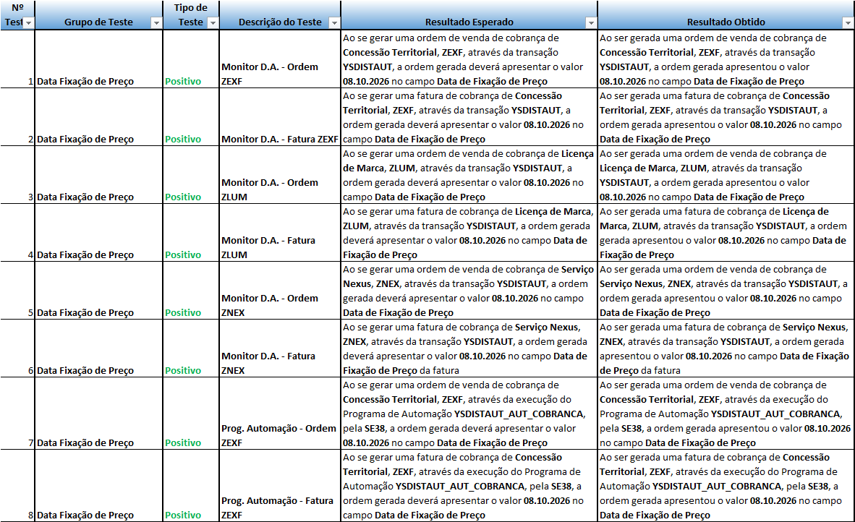

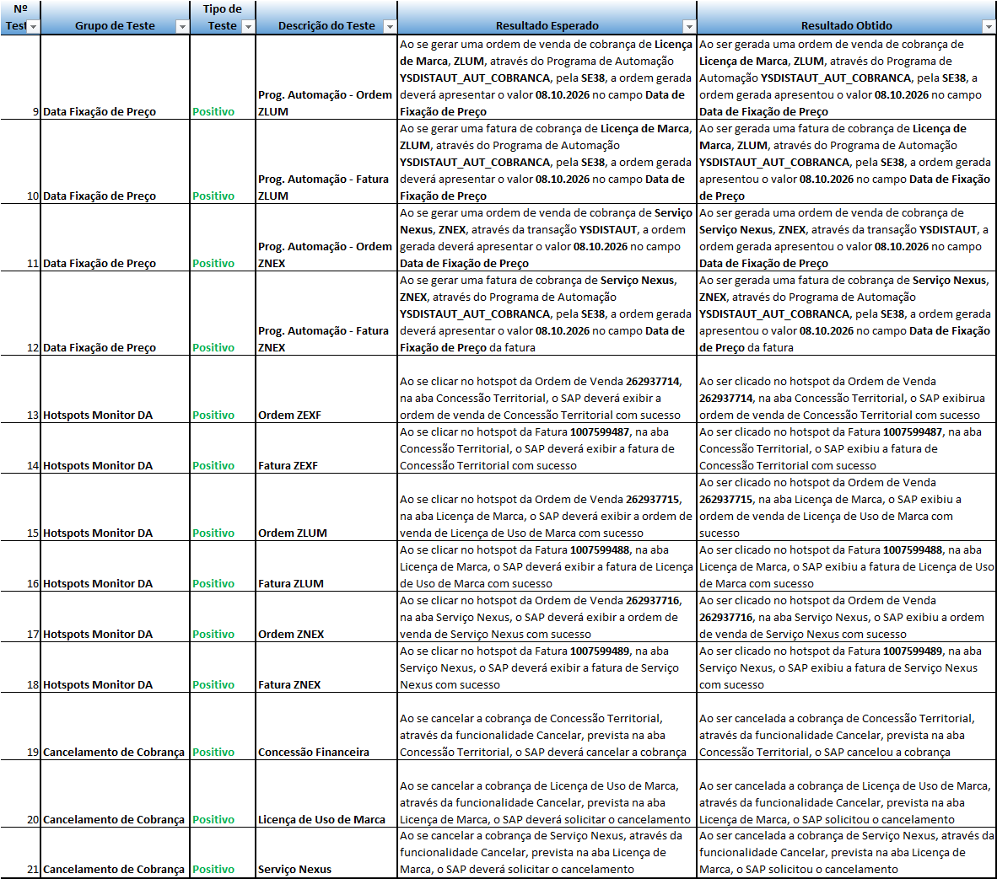

Evidências dos Testes:

- Data Fixação de Preço - Monitor D.A. - Ordem ZEXF
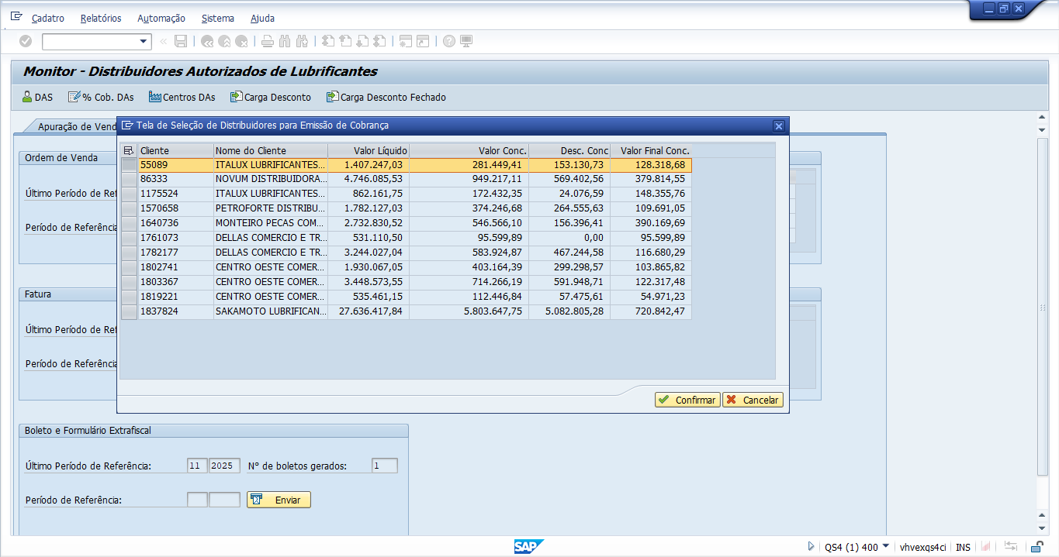

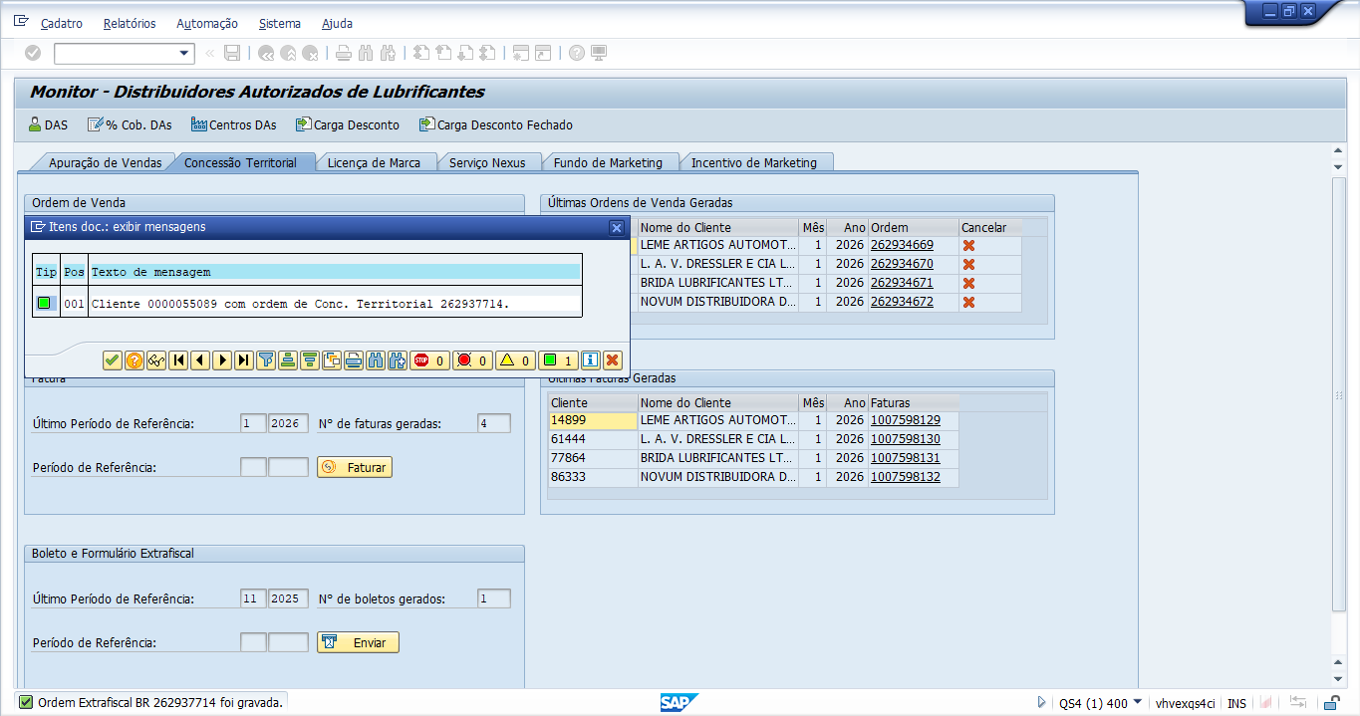

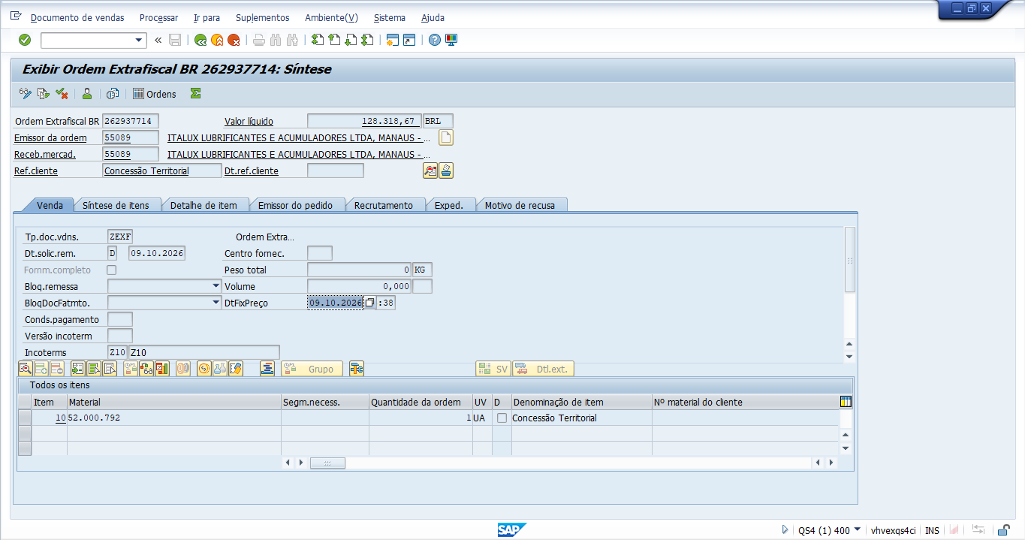

- Data Fixação de Preço - Monitor D.A. - Fatura ZEXF
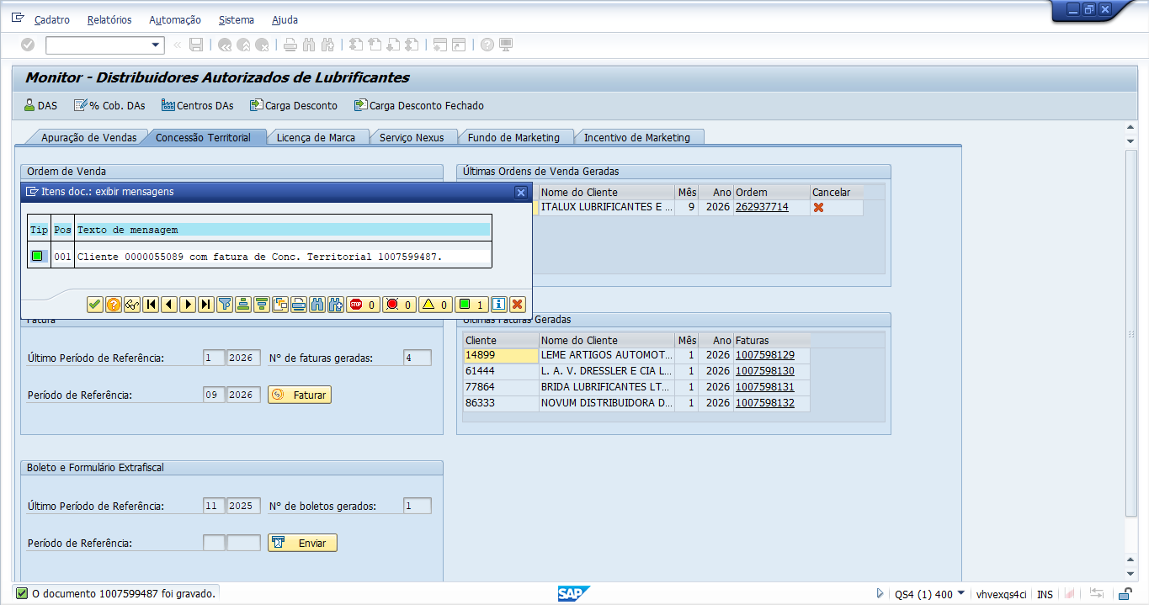

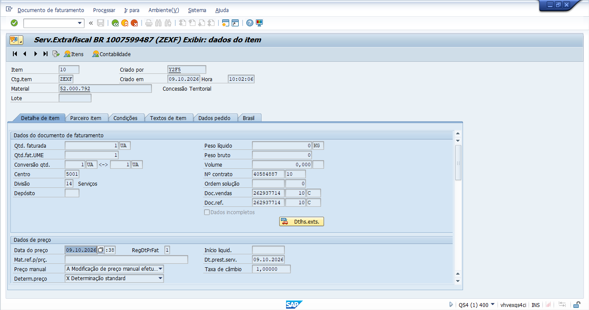

- Data Fixação de Preço - Monitor D.A. - Ordem ZLUM
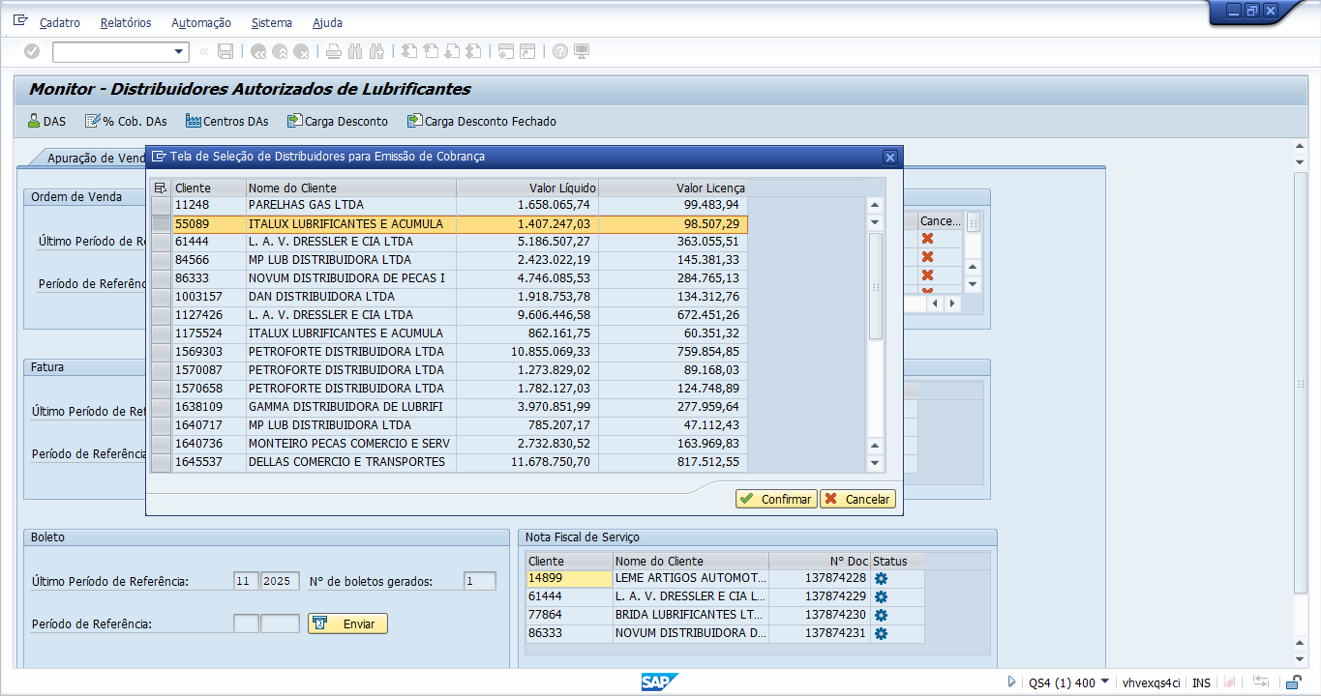

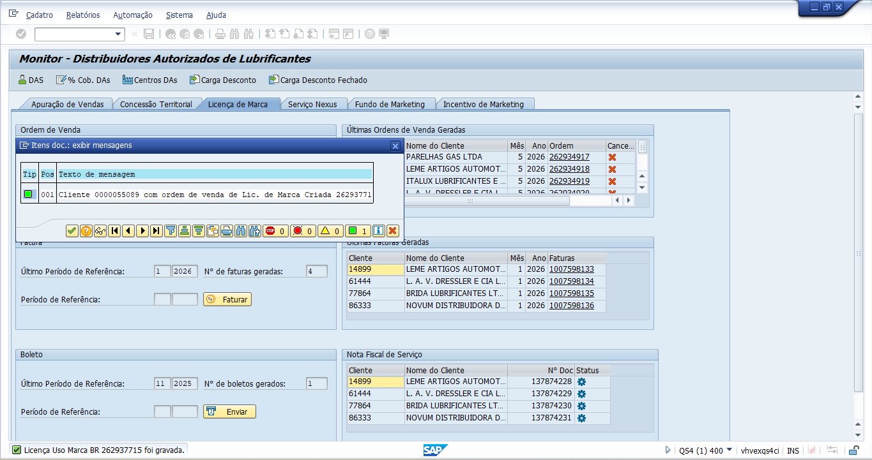

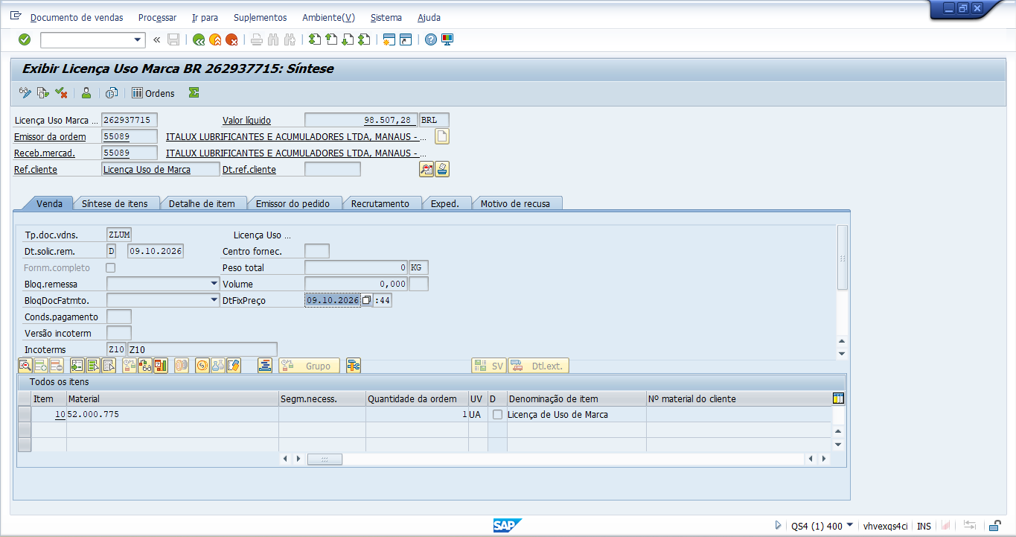

- Data Fixação de Preço - Monitor D.A. - Fatura ZLUM
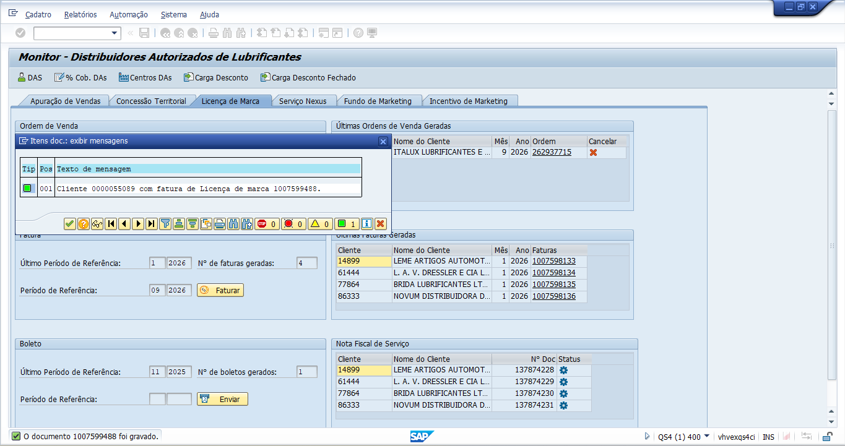

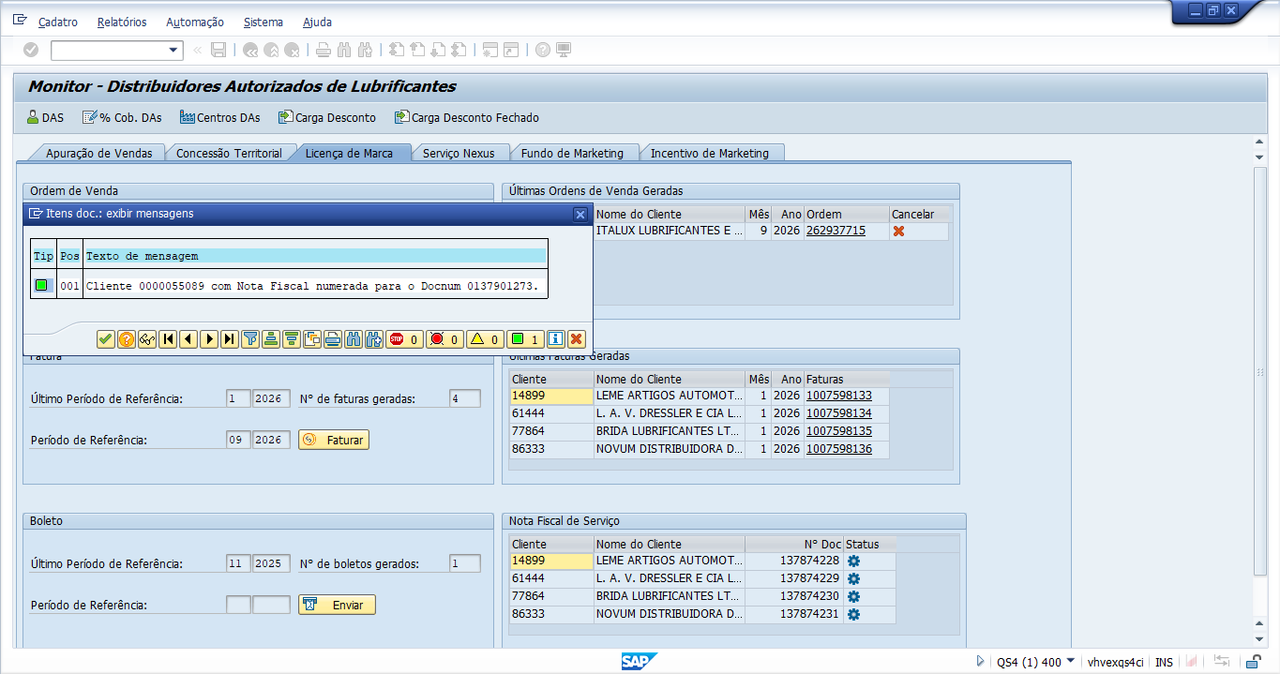

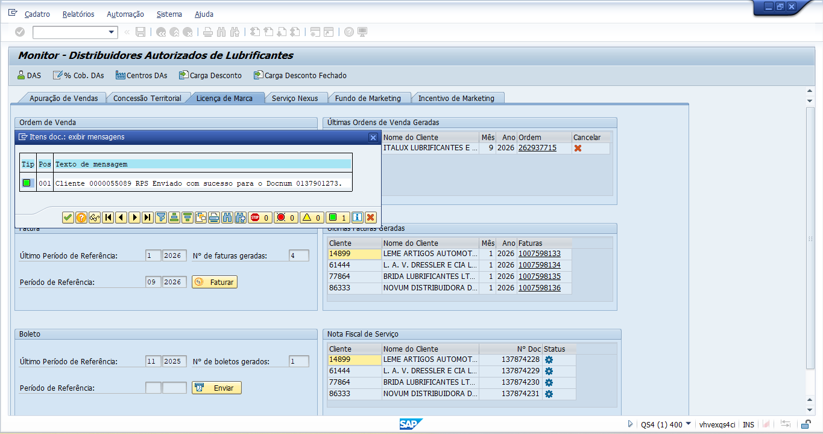

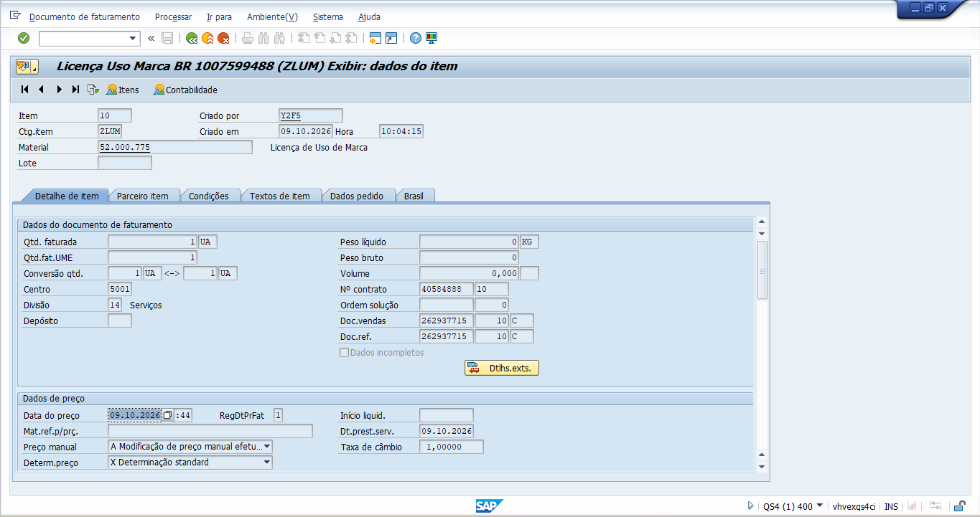

- Data Fixação de Preço - Monitor D.A. - Ordem ZNEX
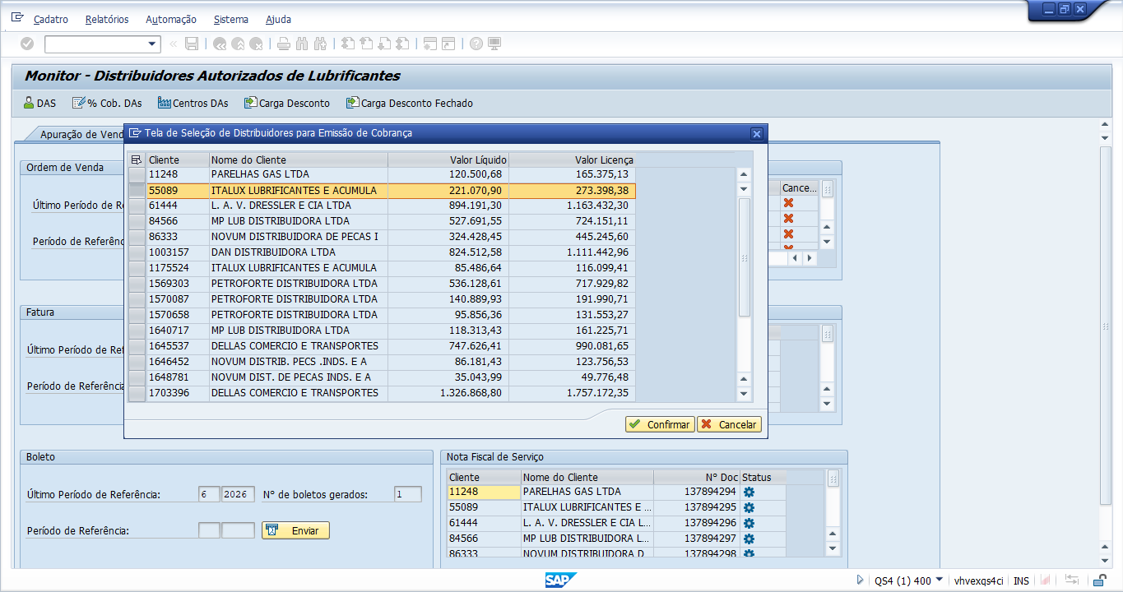

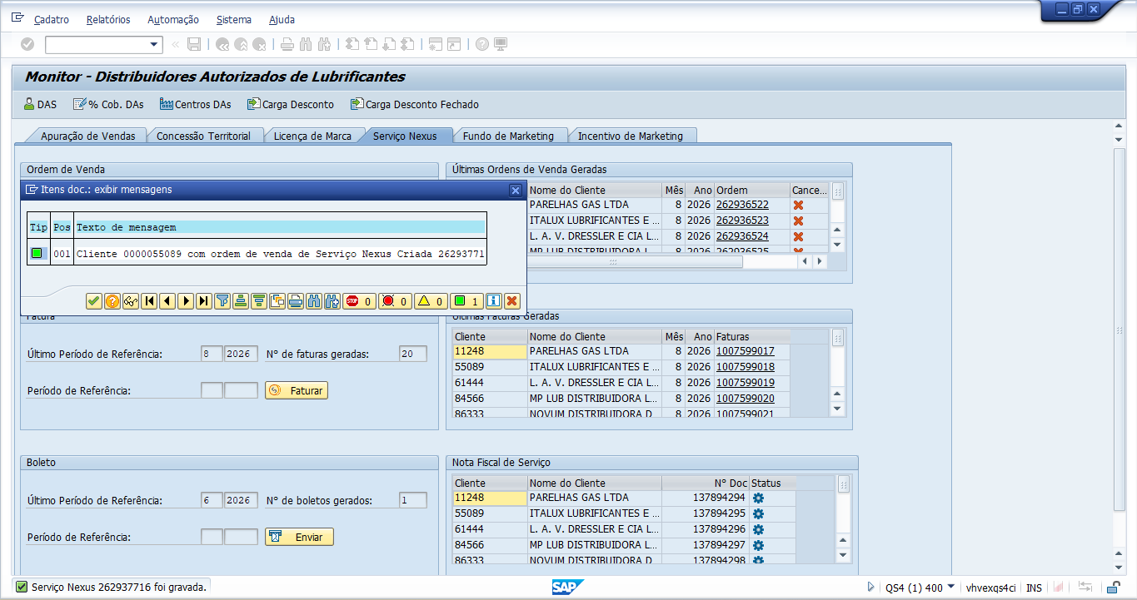

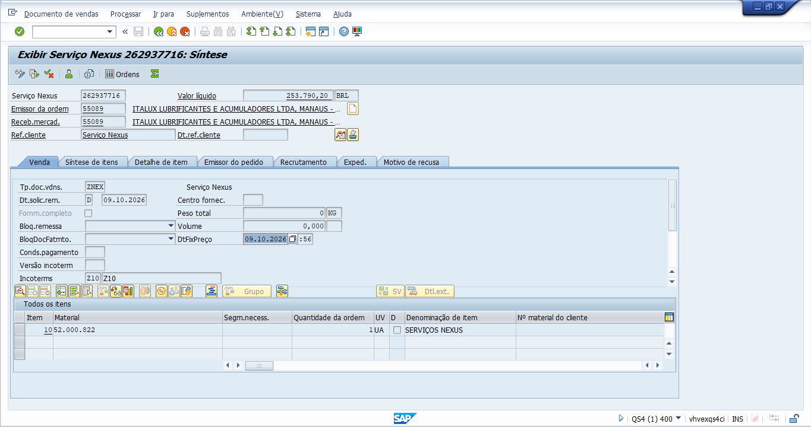

- Data Fixação de Preço - Monitor D.A. - Fatura ZNEX
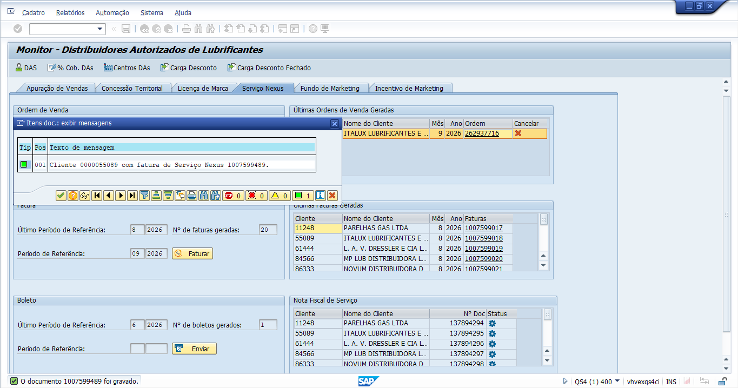

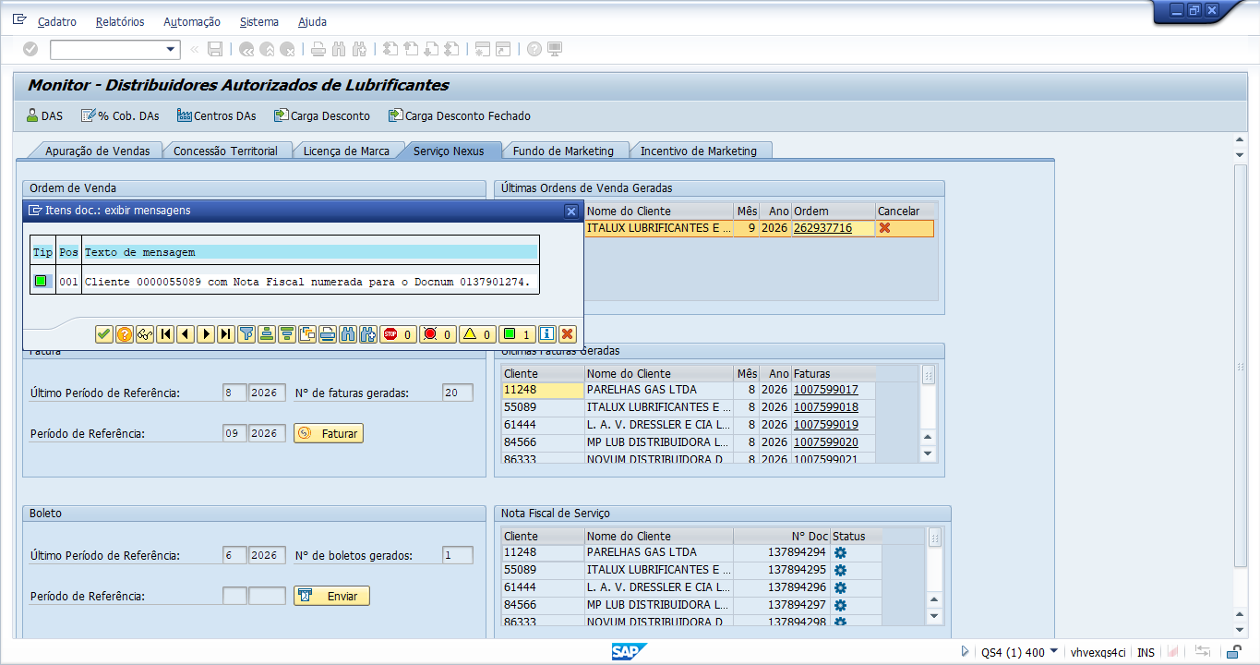

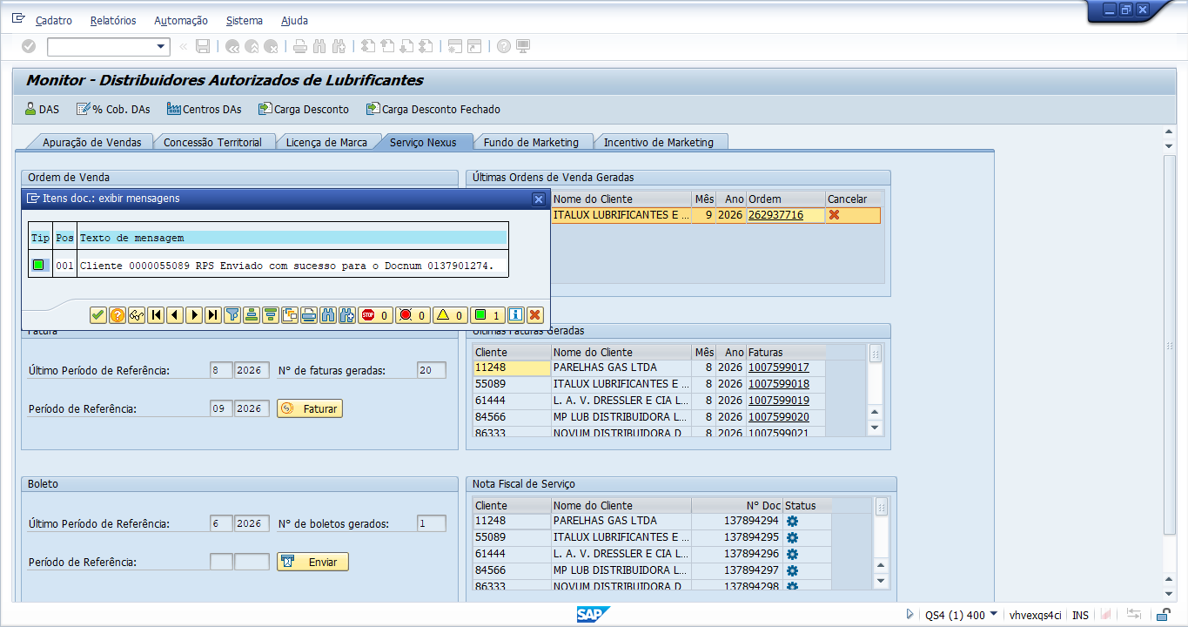

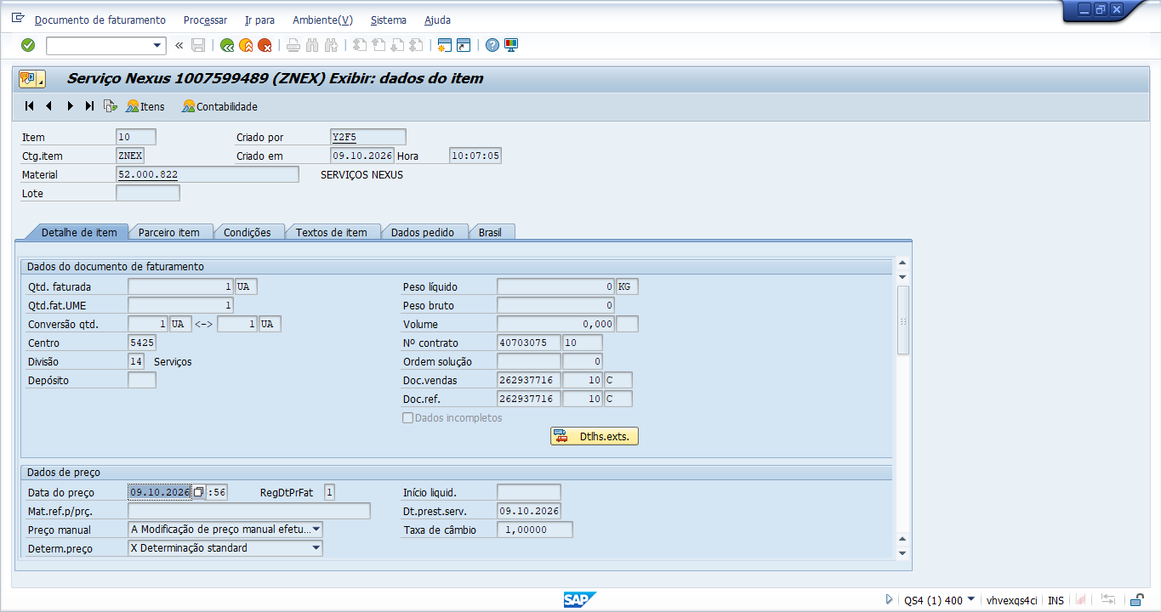

- Data Fixação de Preço - Prog. Automação - Ordem ZEXF
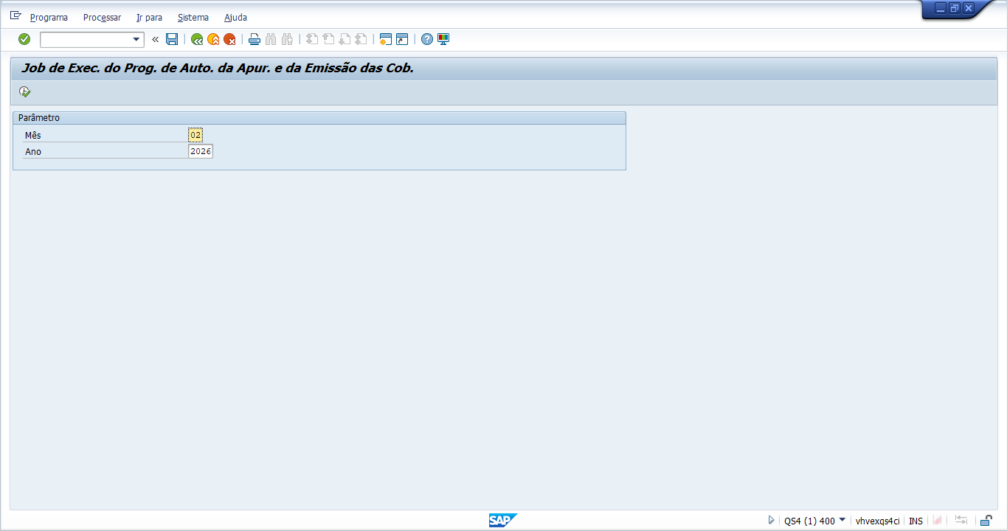

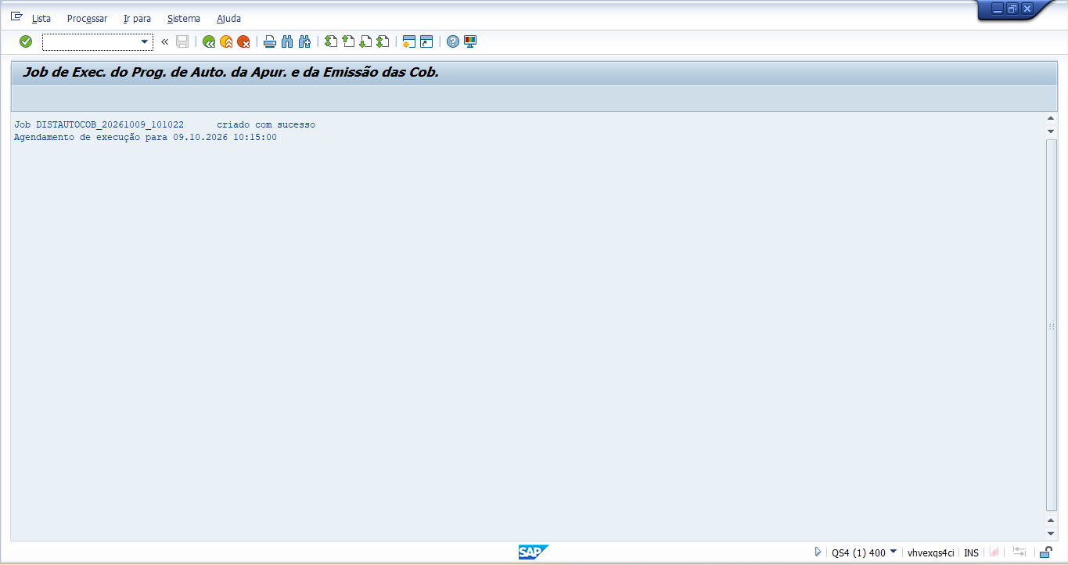

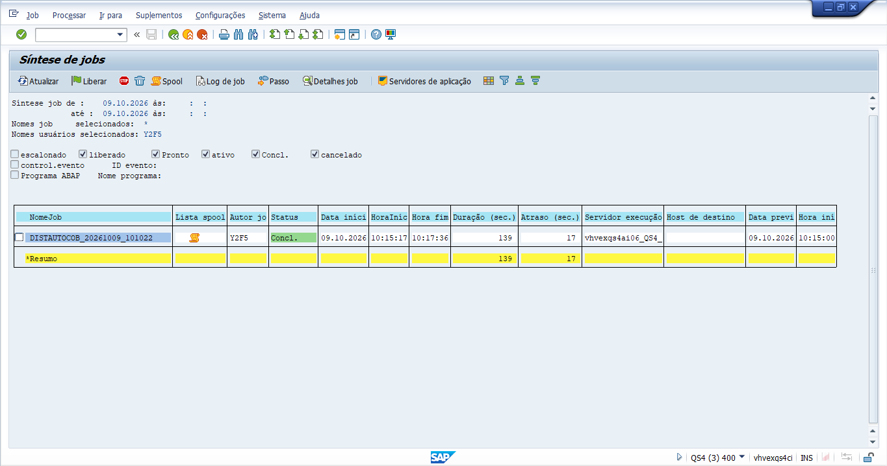

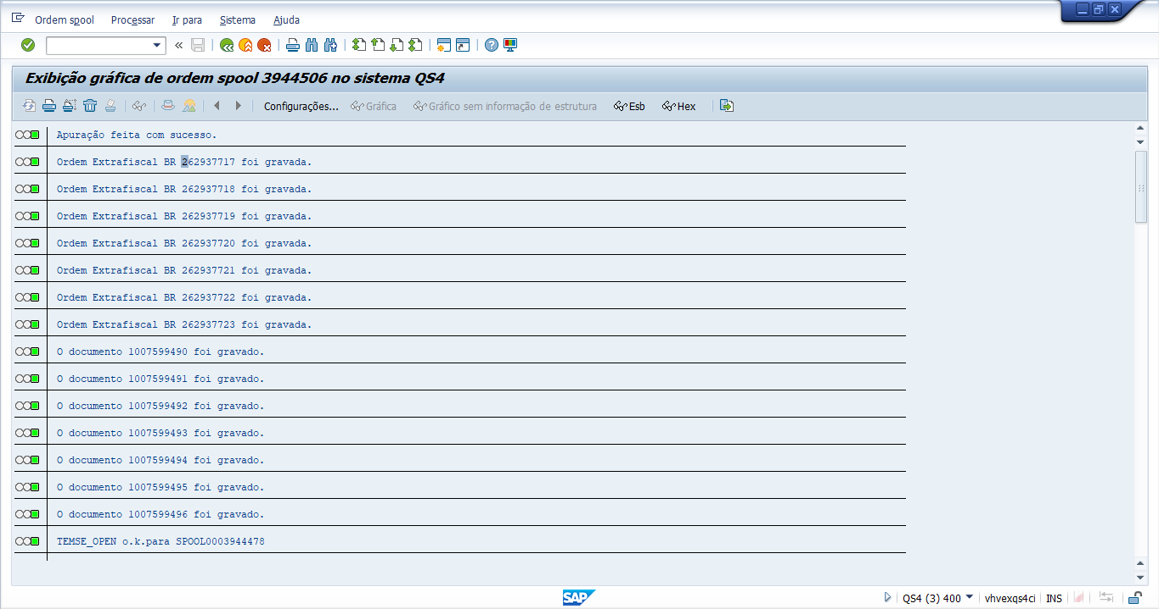

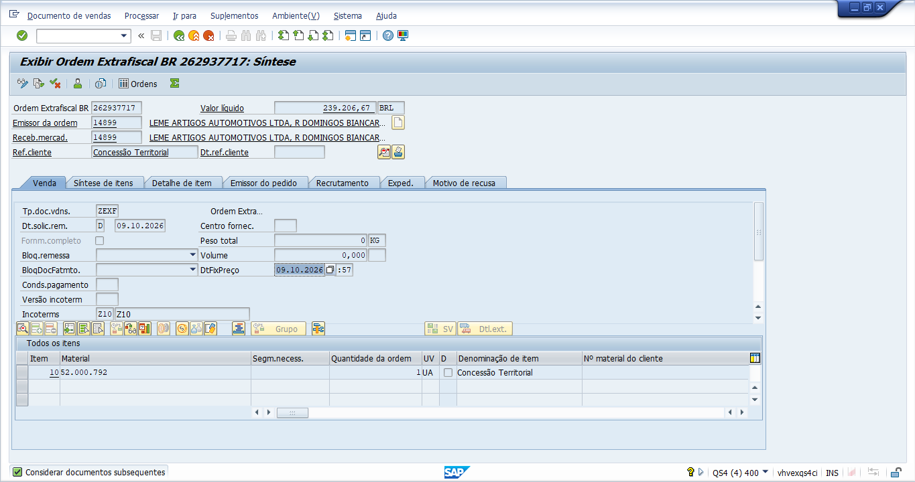

- Data Fixação de Preço - Prog. Automação - Fatura ZEXF

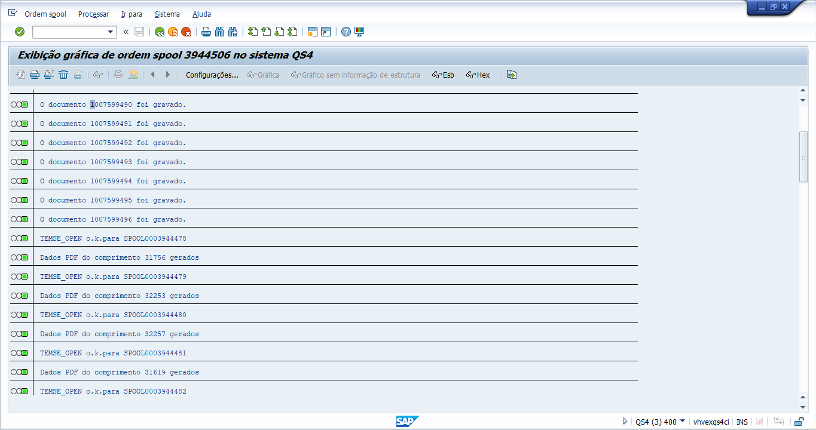

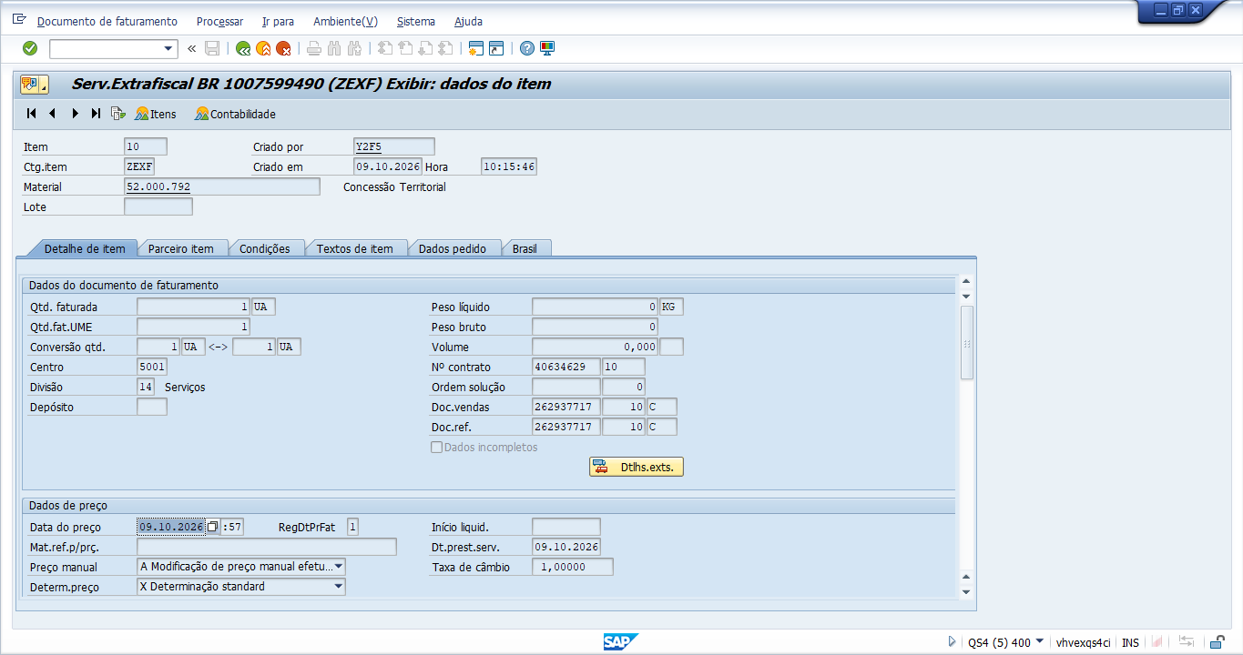

- Data Fixação de Preço - Prog. Automação - Ordem ZLUM

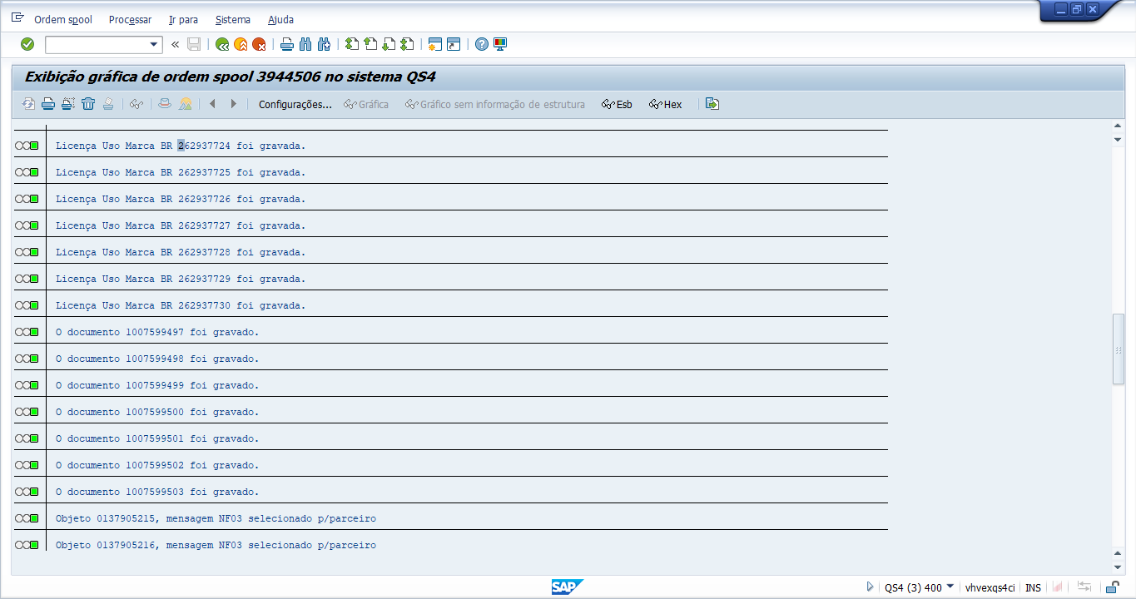

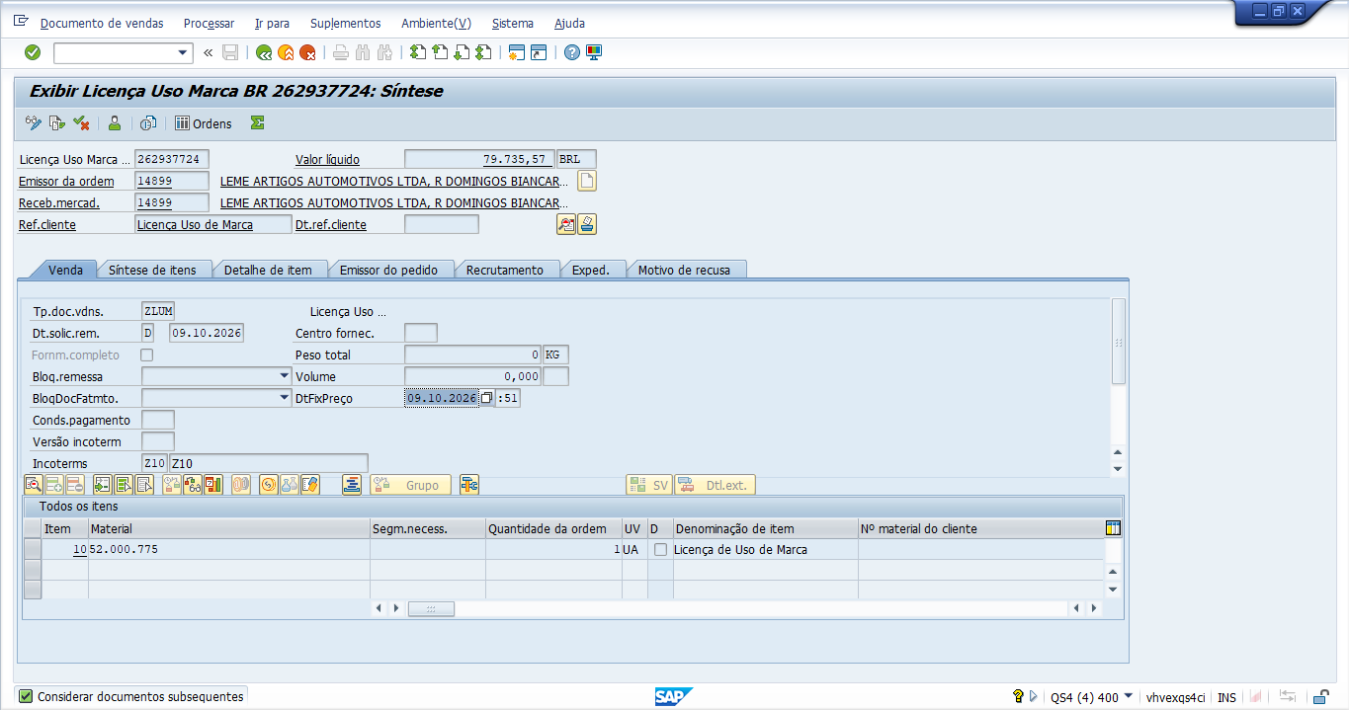

- Data Fixação de Preço - Prog. Automação - Fatura ZLUM

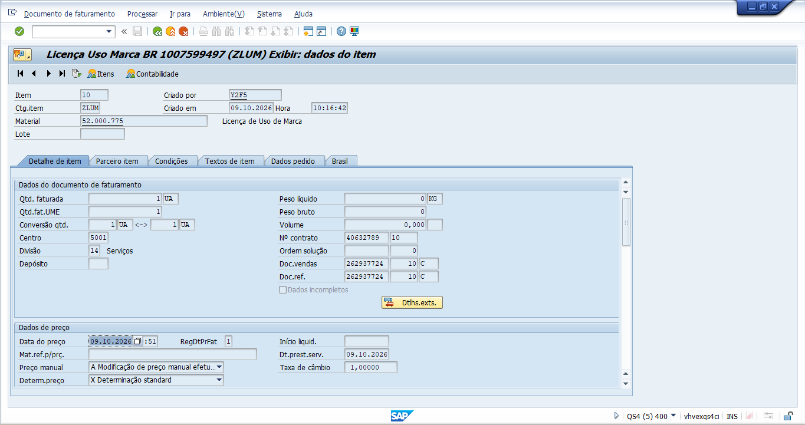

- Data Fixação de Preço - Prog. Automação - Ordem ZNEX
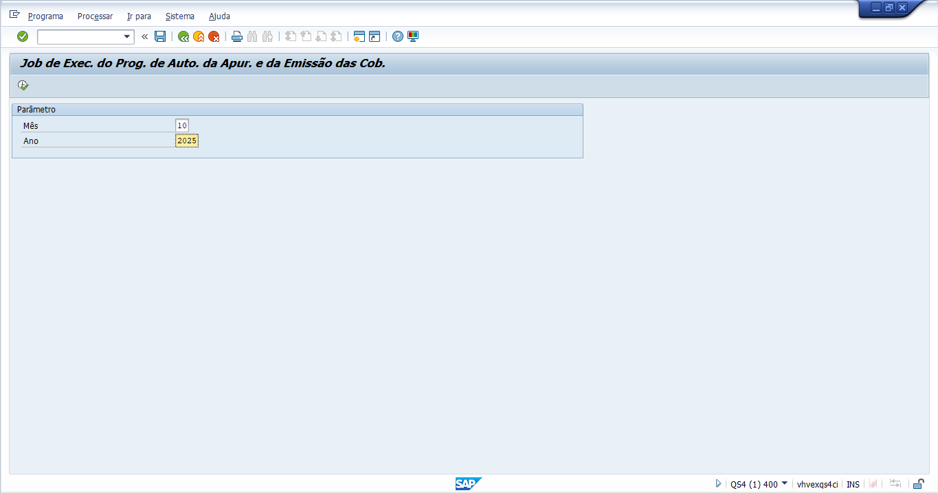

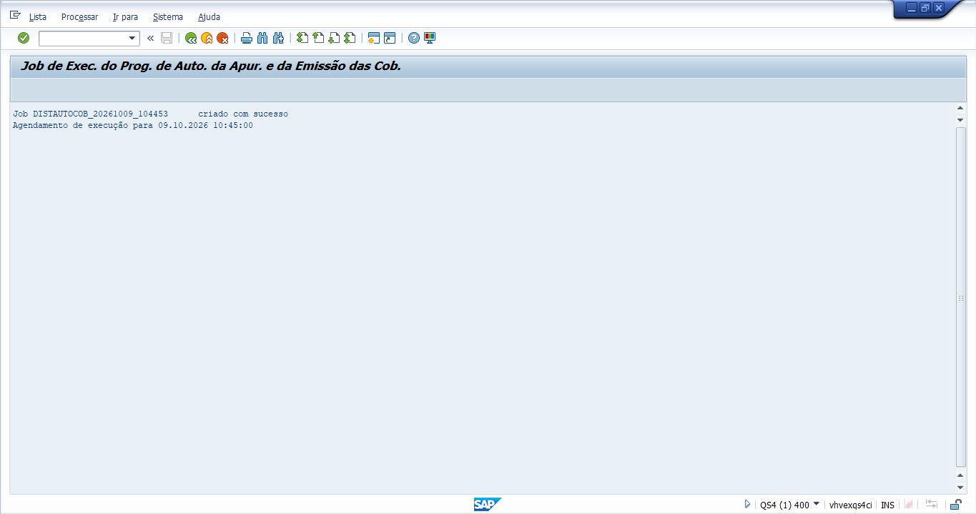

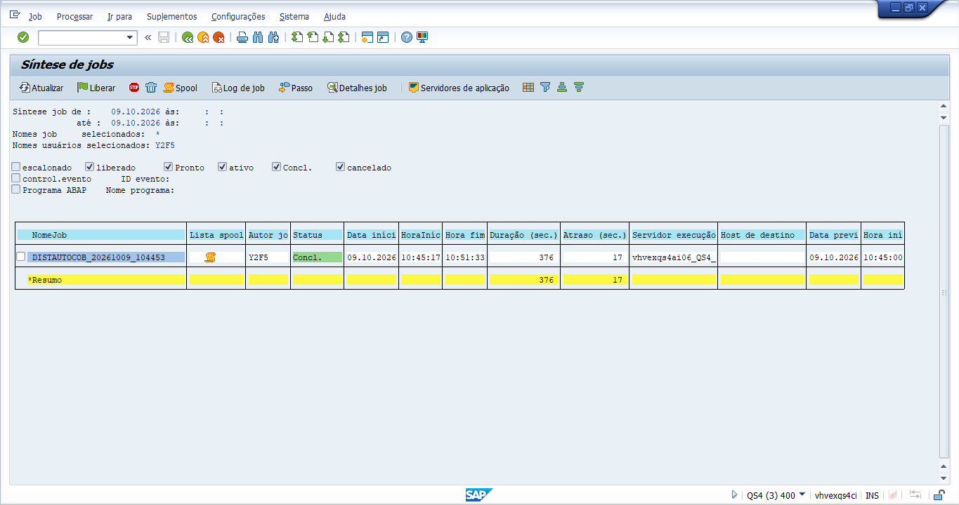

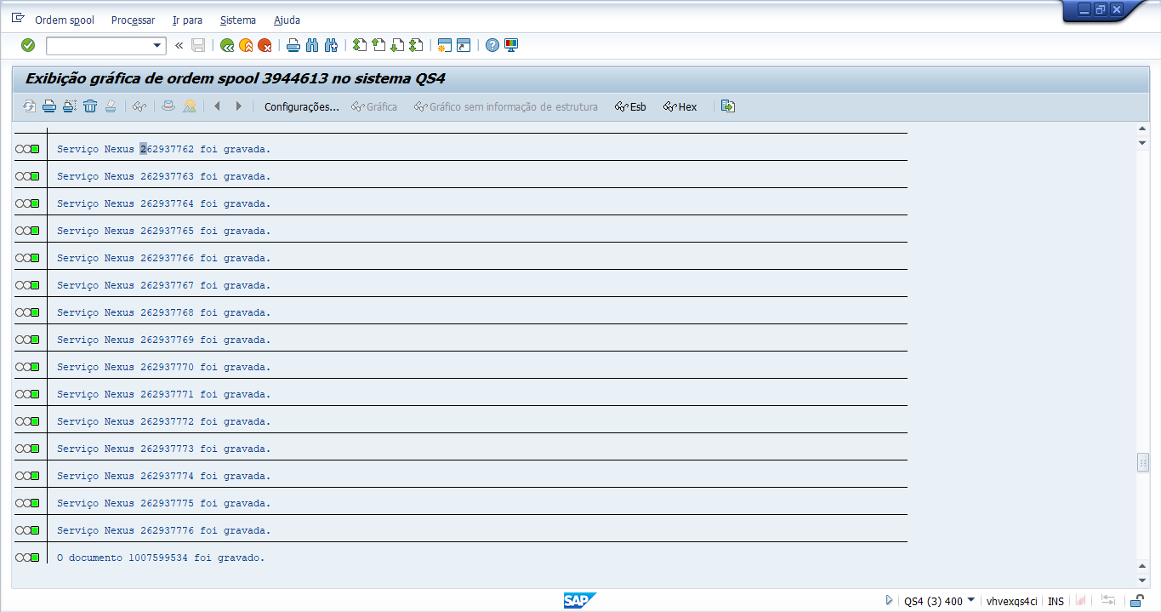

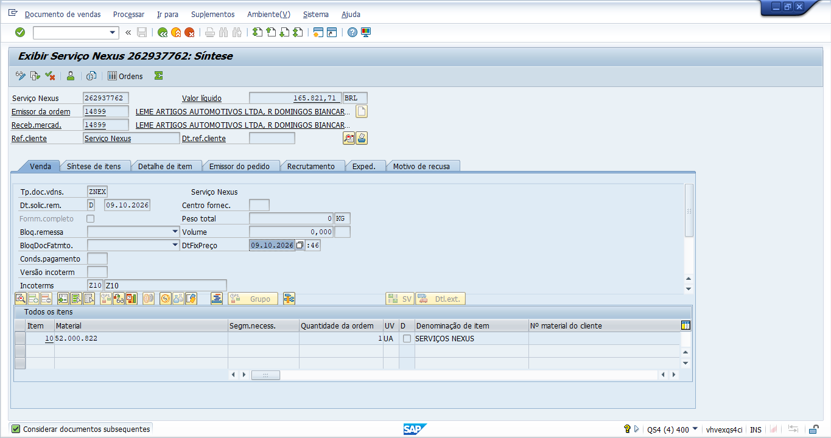

- Data Fixação de Preço - Prog. Automação - Fatura ZNEX

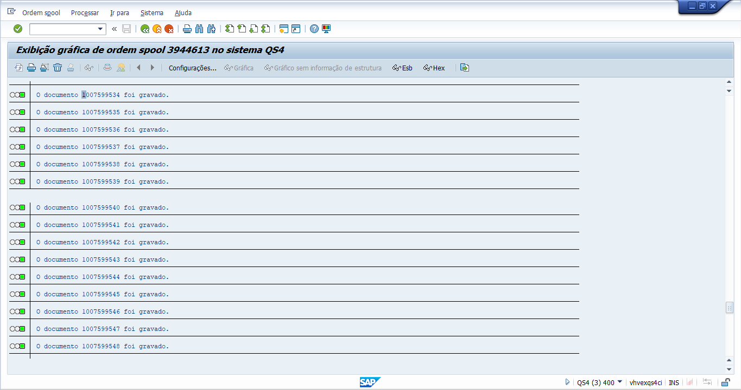

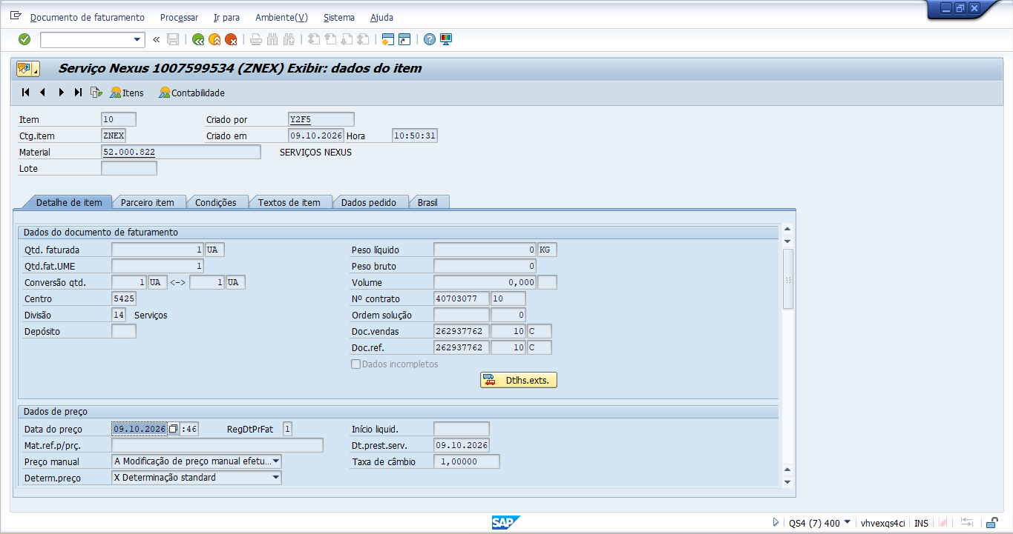

- Hotspots Monitor DA - Ordem ZEXF
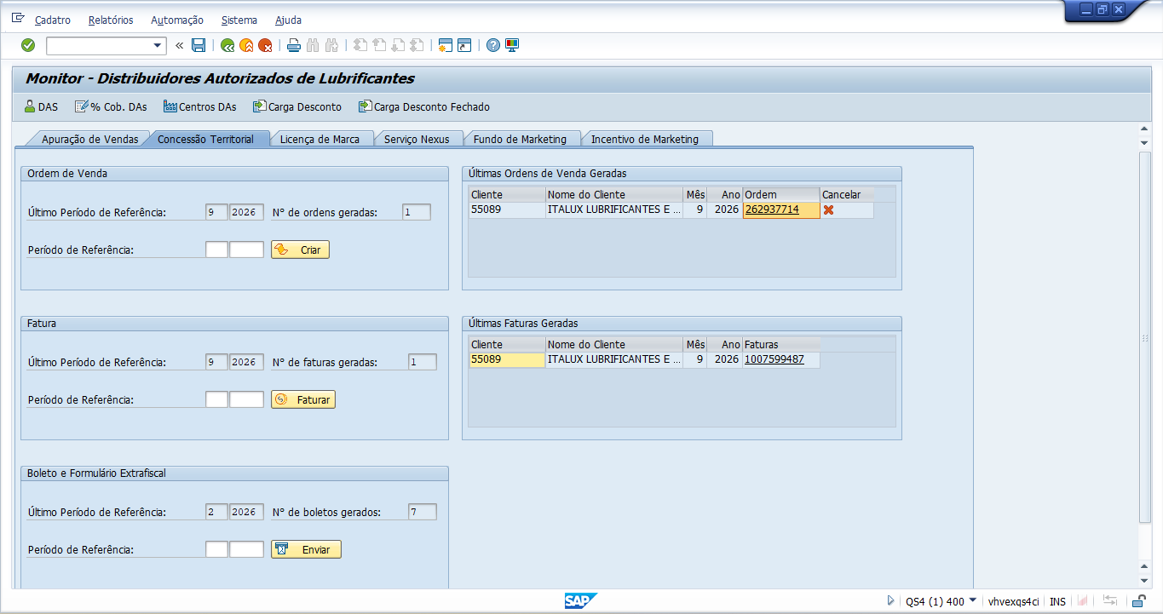

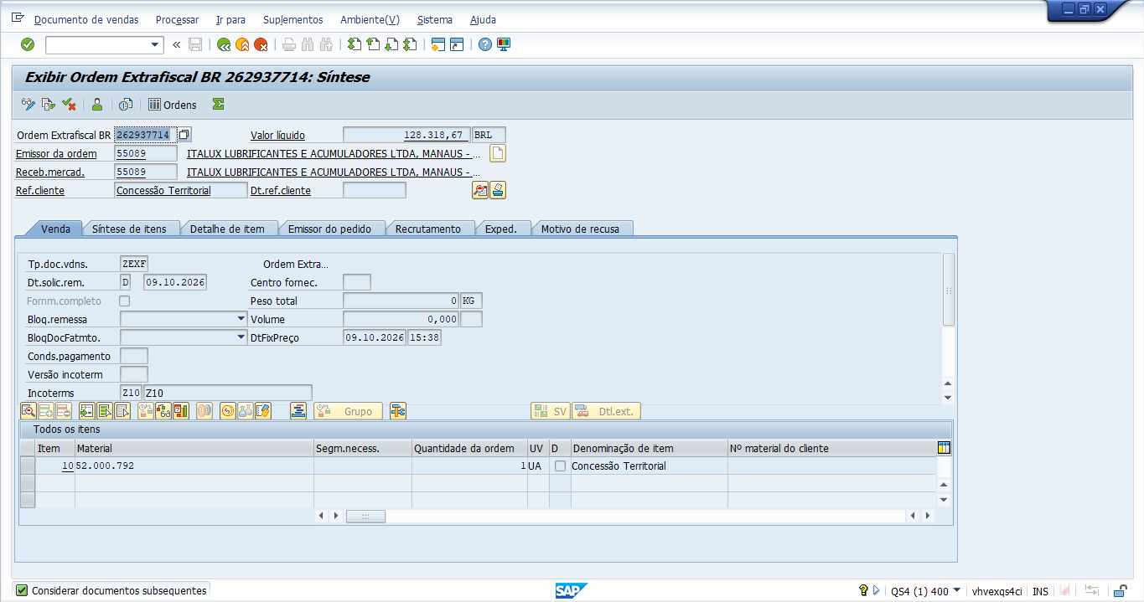

- Hotspots Monitor DA - Fatura ZEXF
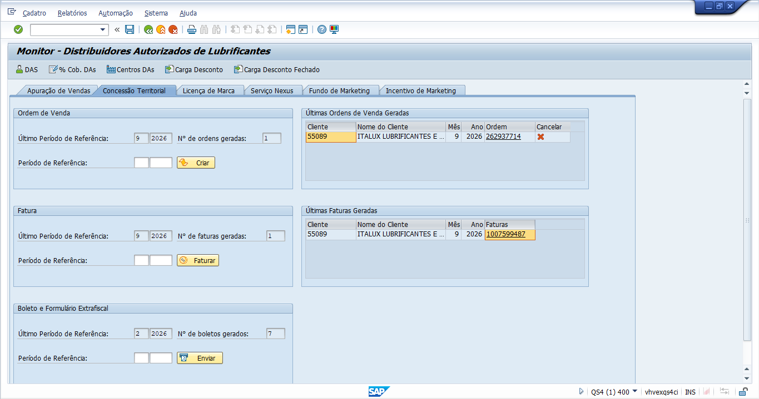

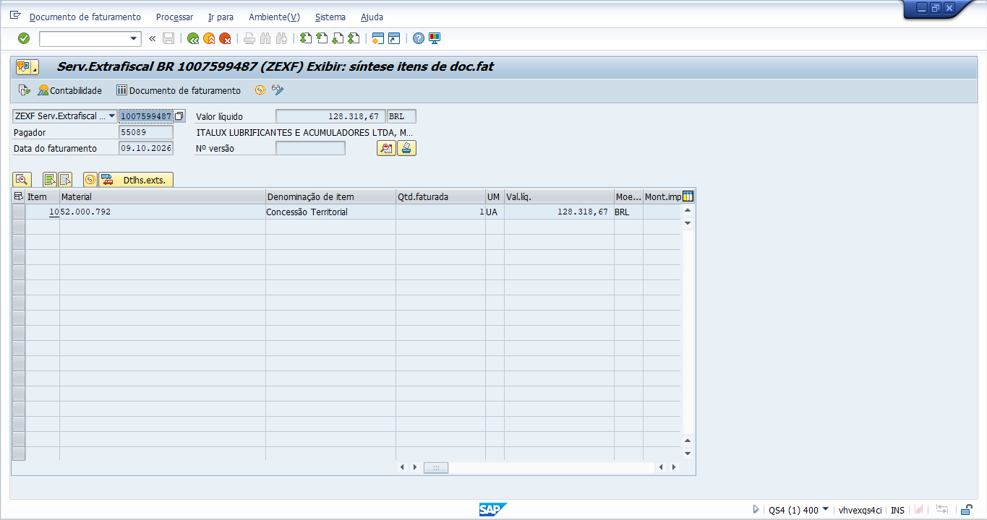

- Hotspots Monitor DA - Ordem ZLUM
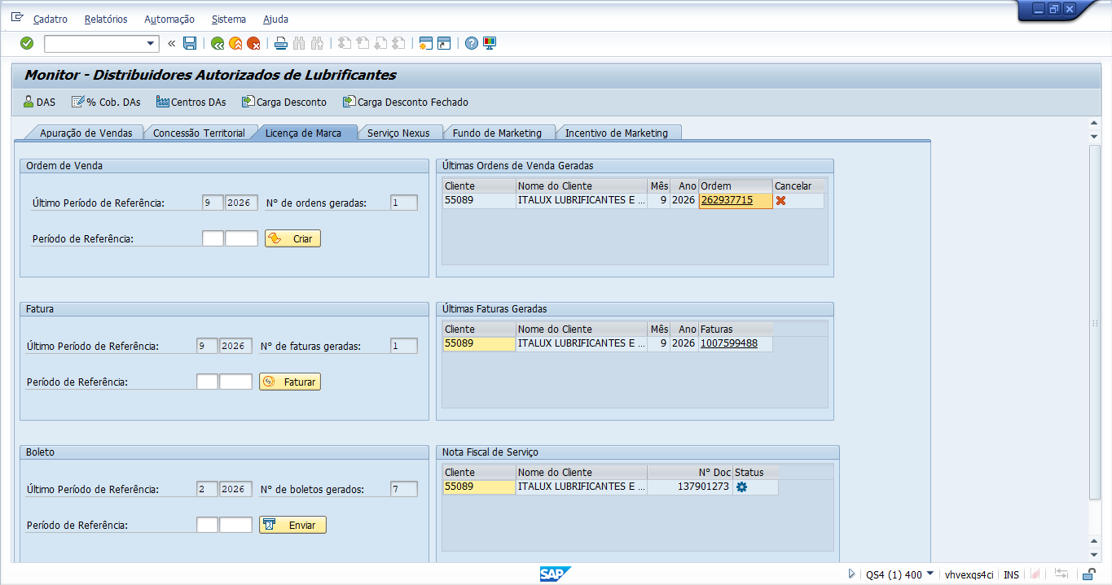

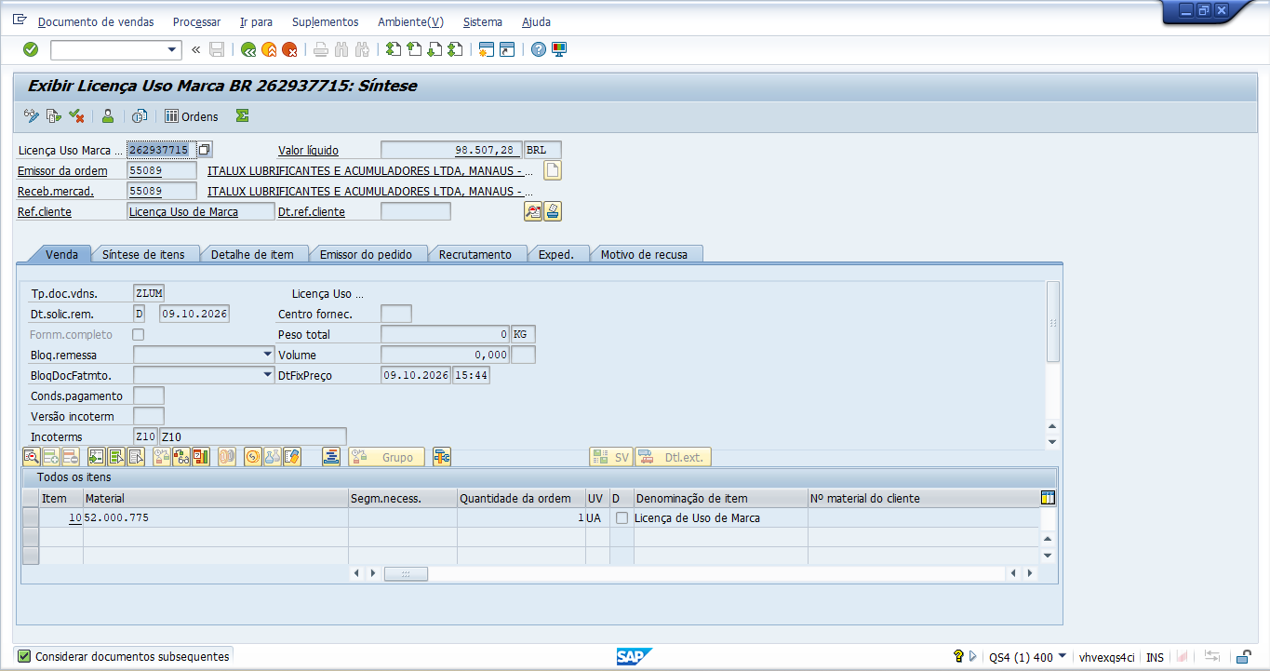

- Hotspots Monitor DA - Fatura ZLUM
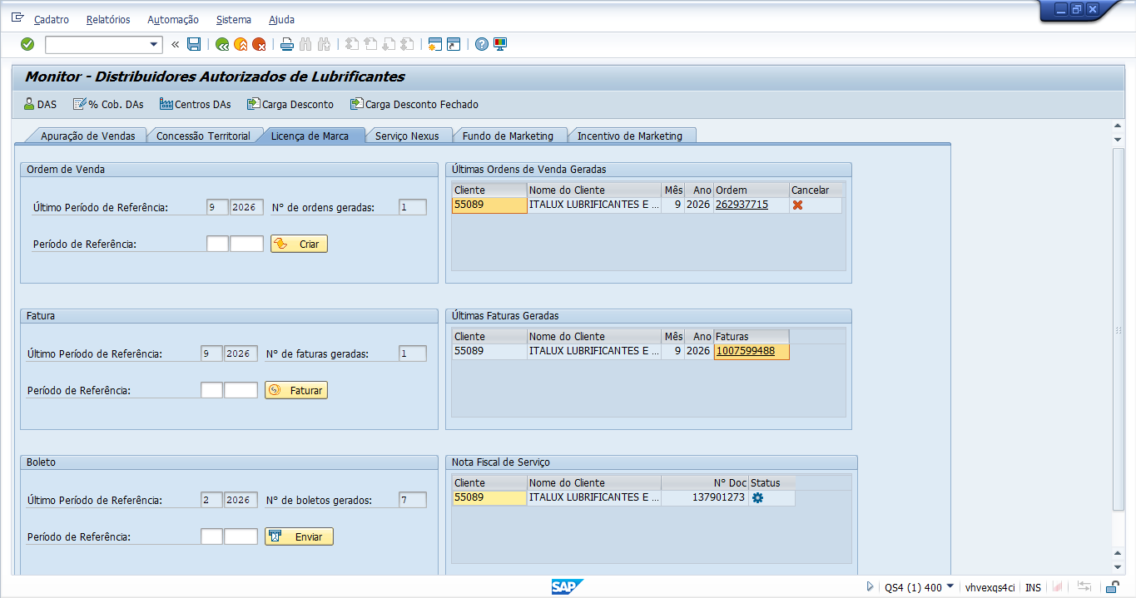

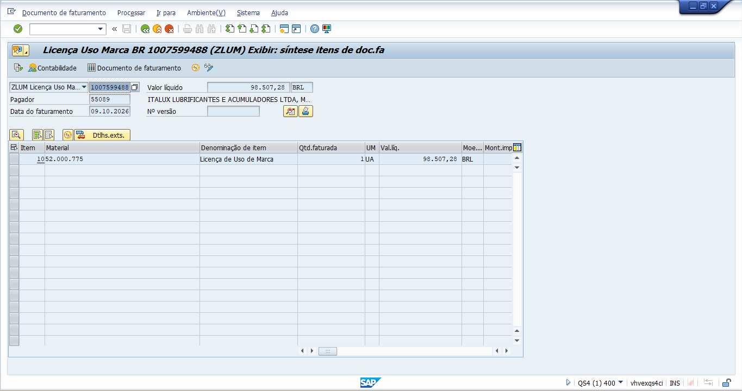

- Hotspots Monitor DA - Ordem ZNEX
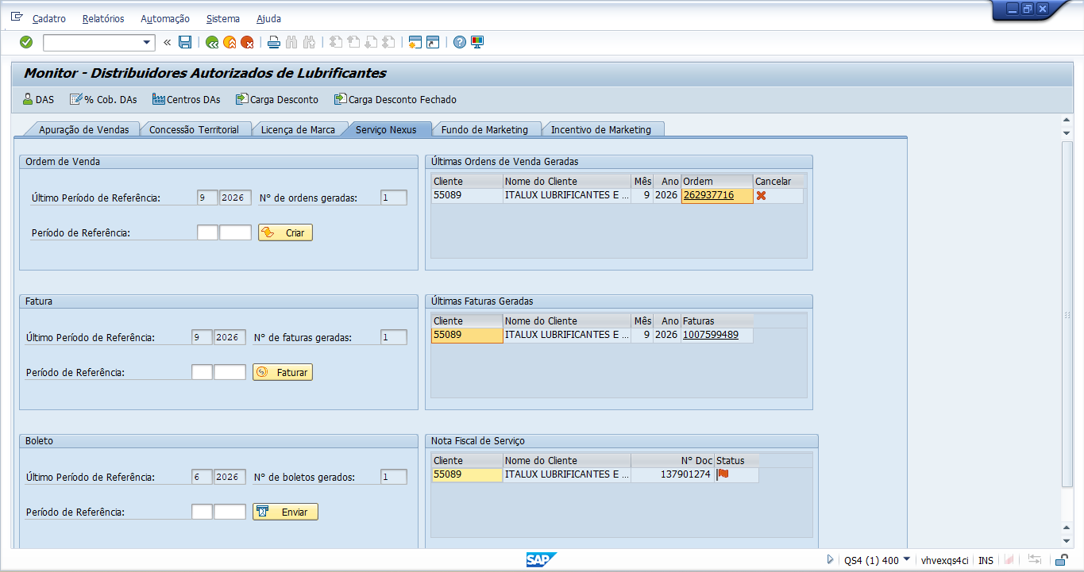

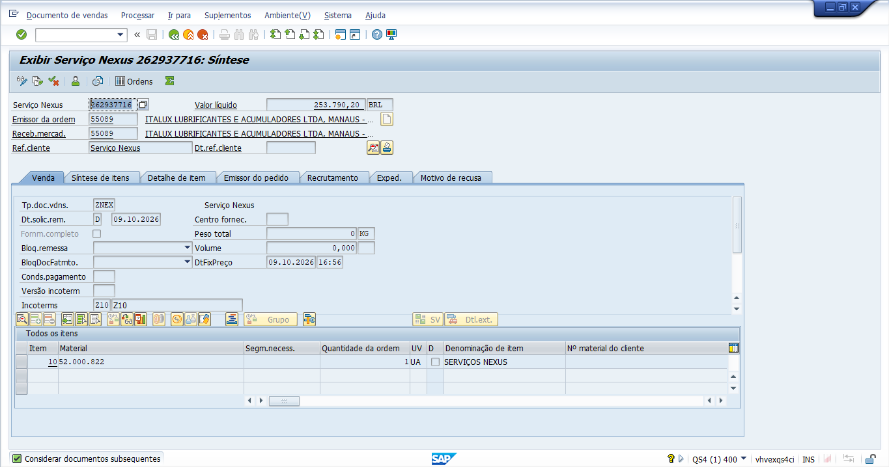

- Hotspots Monitor DA - Fatura ZNEX
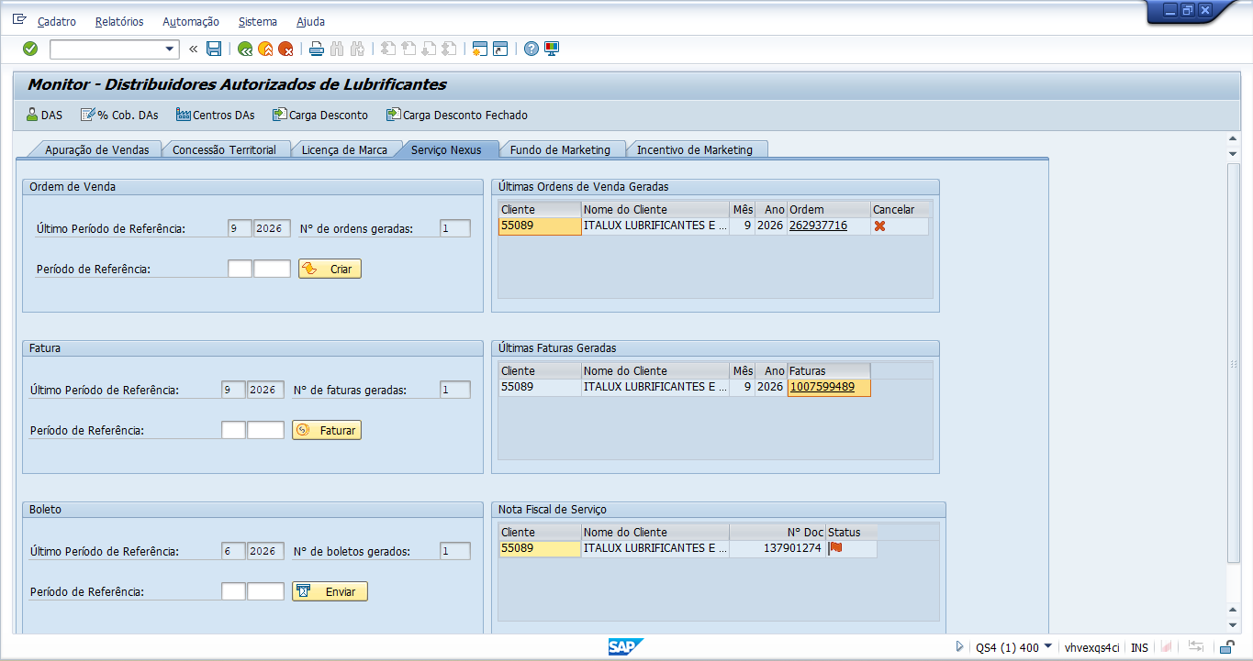

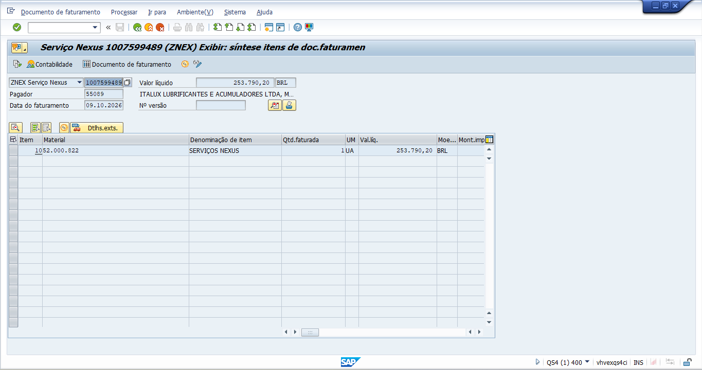

- Cancelamento de Cobrança - Concessão Financeira
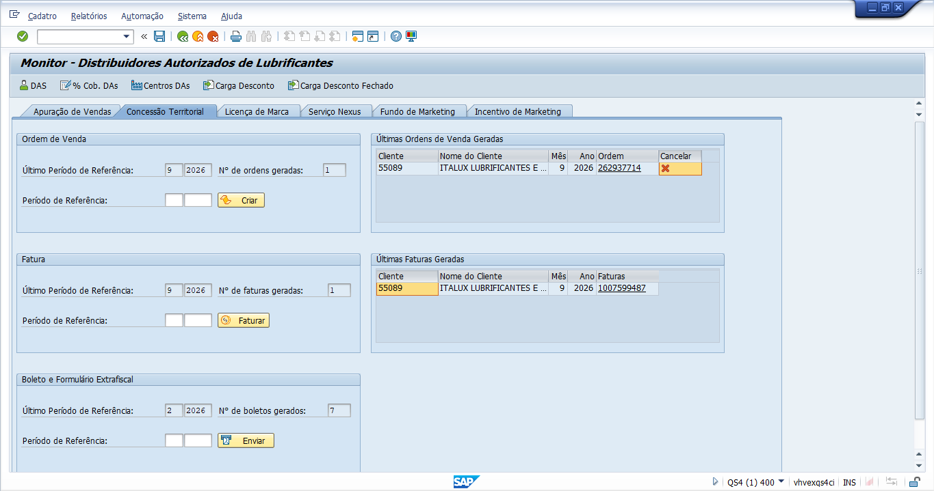

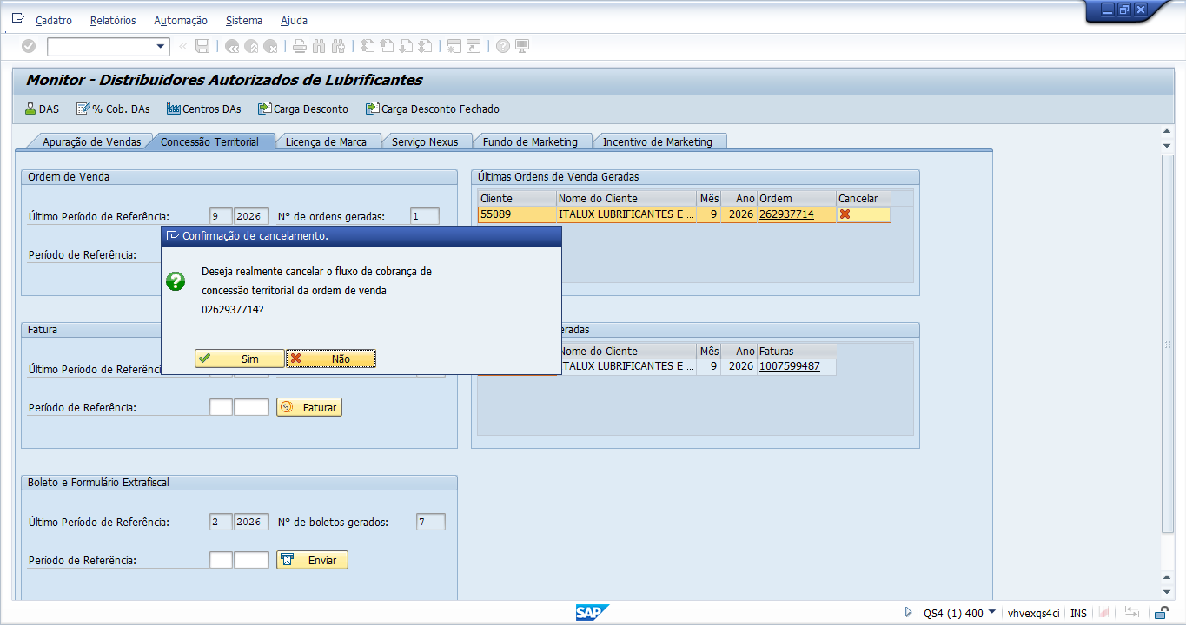

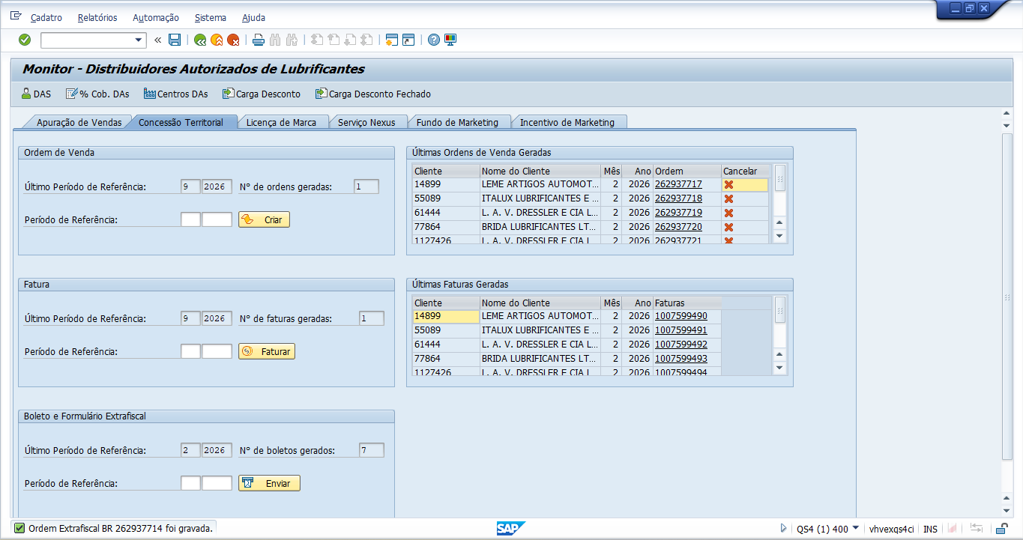

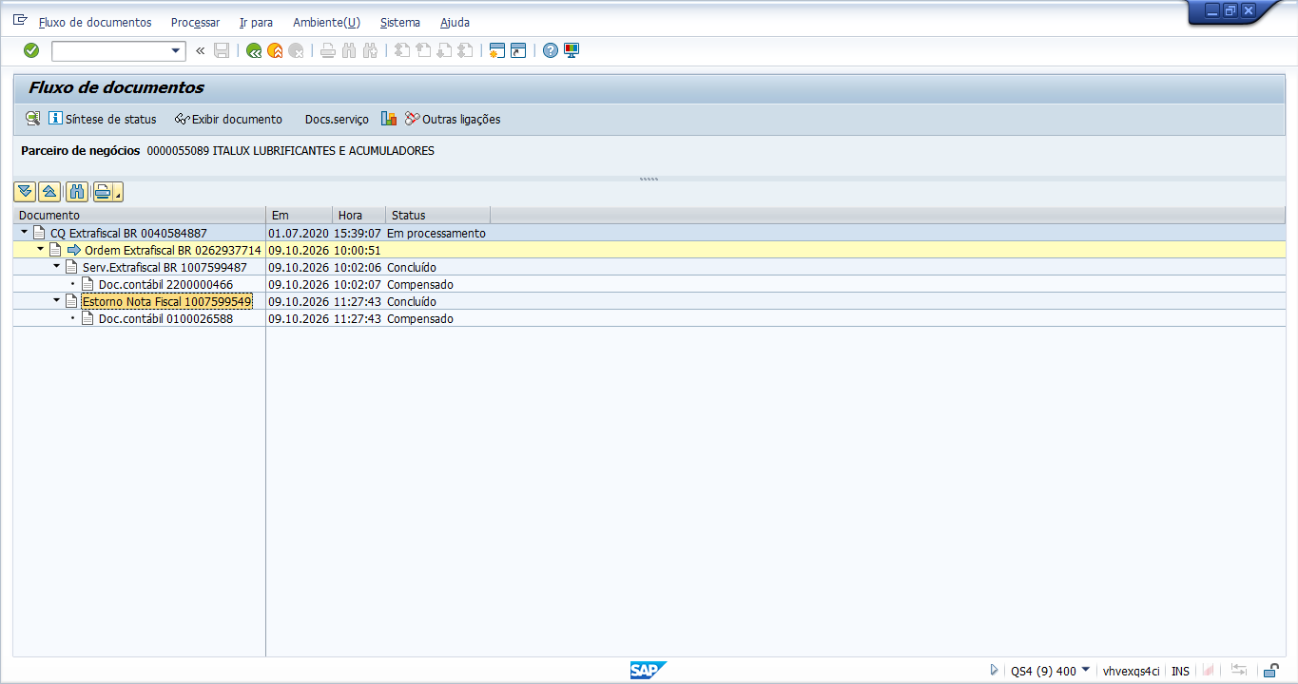

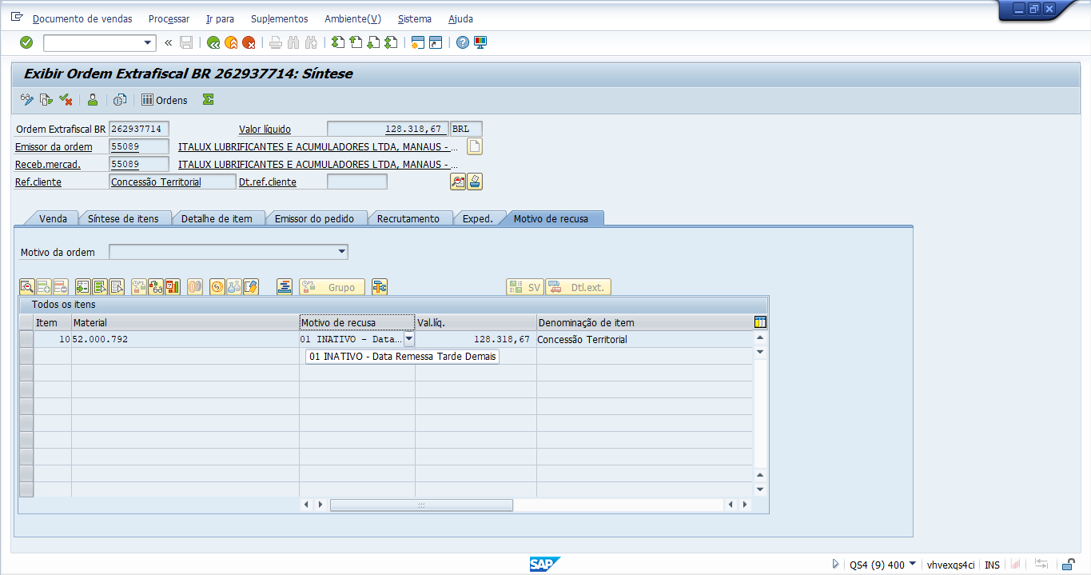

- Cancelamento de Cobrança - Licença de Uso de Marca
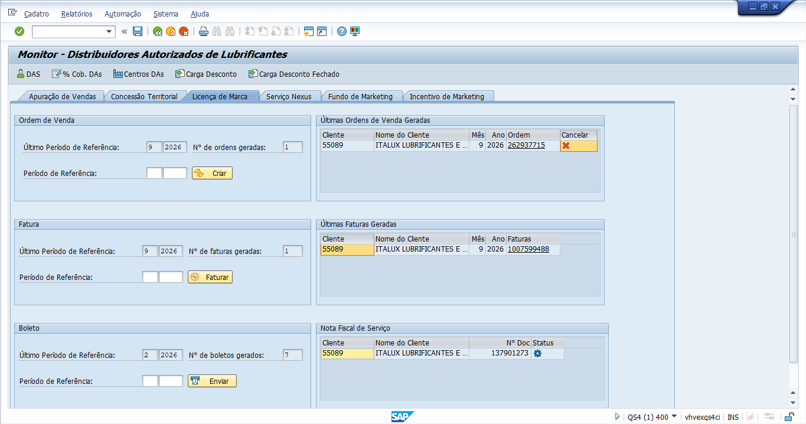

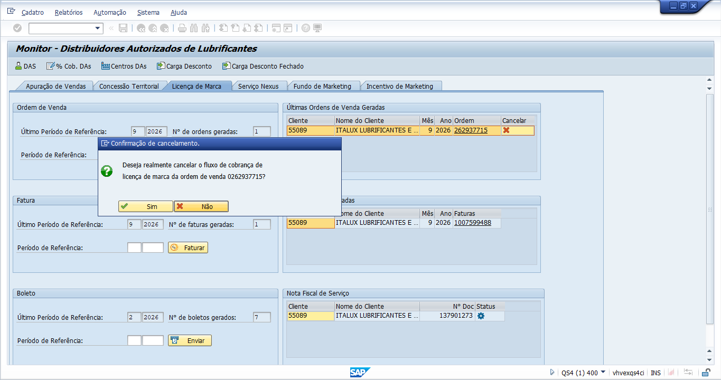

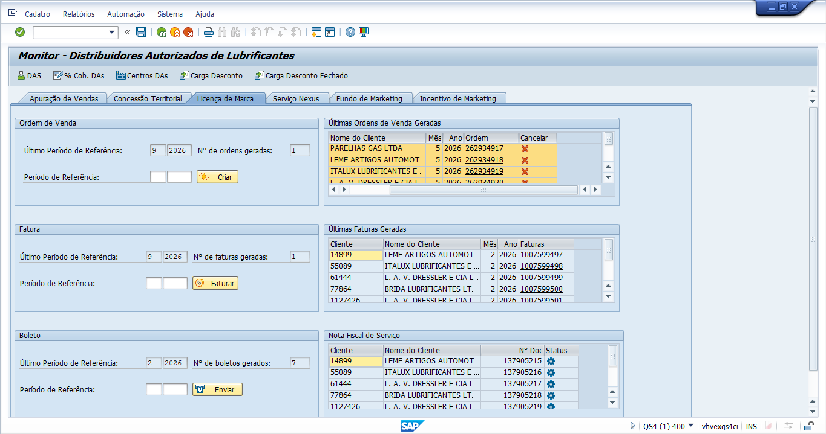

- Cancelamento de Cobrança - Serviço Nexus
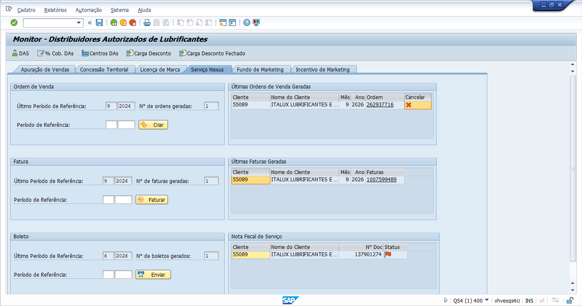

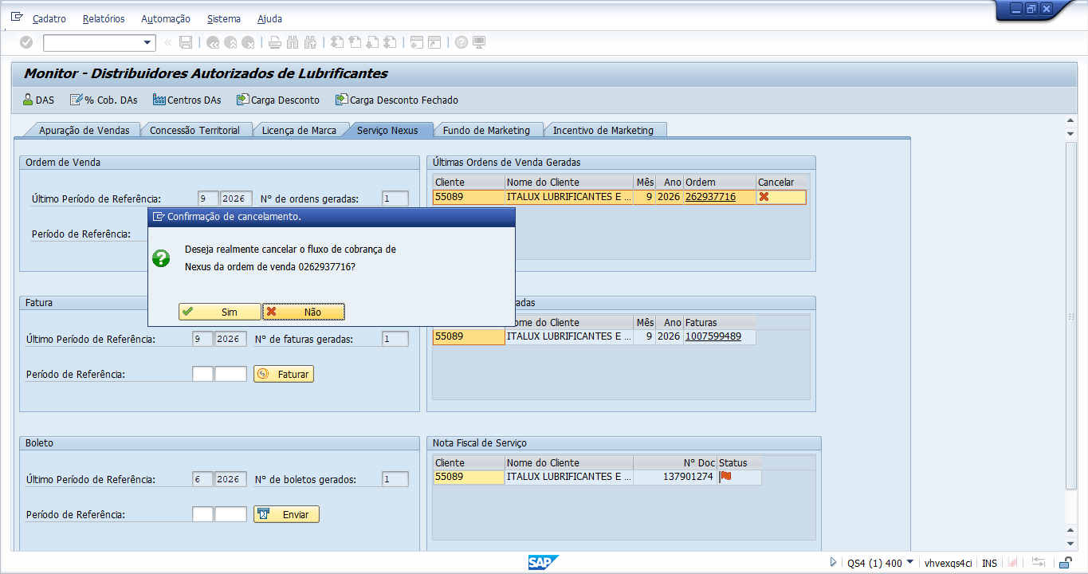

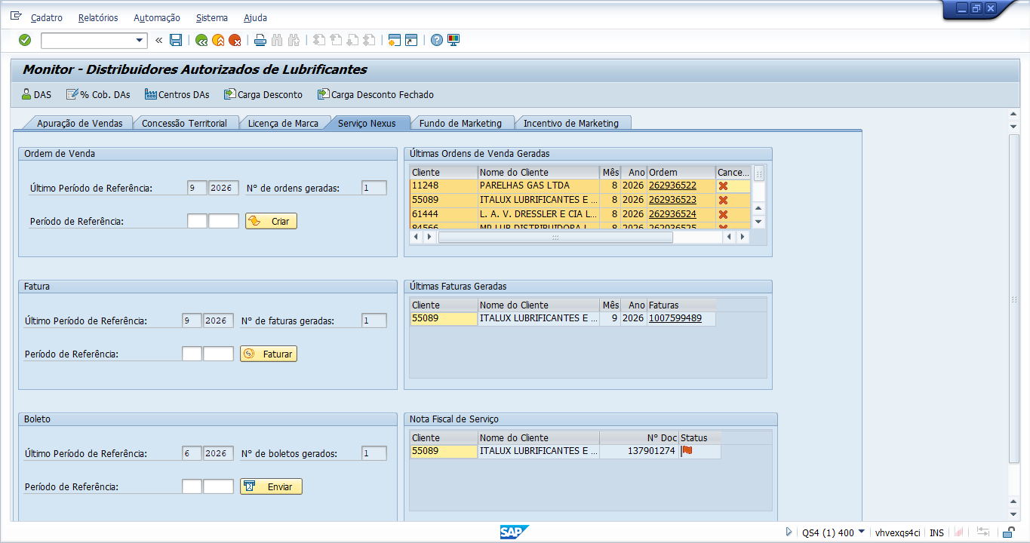

[Caso existam interfaces a testar, acrescentar plano de testes específico:]
Plano de Teste de Interface
Interface | Transmissão / Recepção OK? | Observação

- Requisitos Adicionais de Controle e Segurança:
[Descreva aqui requisitos adicionais de controle e segurança que devem se somar aos já disponibilizados pela infra-estrutura de TI]
[Se não fizer sentido a definição de “Requisitos Adicionais de Controle e Segurança” para o Desenvolvimento, deixe esse fato claro escrevendo “Não se aplica”]

- Disponibilidade:
[Descreva aqui requisitos especiais de disponibilidade de dia e horário de execução]
[Se não fizer sentido a definição de “Disponibilidade” para o Desenvolvimento, deixe esse fato claro escrevendo “Não se aplica”]

ESPECIFICAÇÃO TÉCNICA
- Lógica de manipulação de Dados e Telas

- Objetos Alterados / Criados:
Número |  | Objeto alterado  Ou criado | Descrição da Alteração ou Motivo da Criação
1 | LYSDISTAUT_GR_GERA_OVF01 |  | INCLUDE
2 | MYMONITOR_DISTRIF01 |  | INCLUDE
3 | MYMONITOR_DISTRITOP |  | INCLUDE
4 | YSAUART_QTDREM |  | TRANSACAO
- Observações:
Request: DS4K917048

Include : LYSDISTAUT_GR_GERA_OVF01
Inclusao de logica para popular o campo de data de faturamento, utilizado no SHDB:
Anexo os ajuses inclusos:
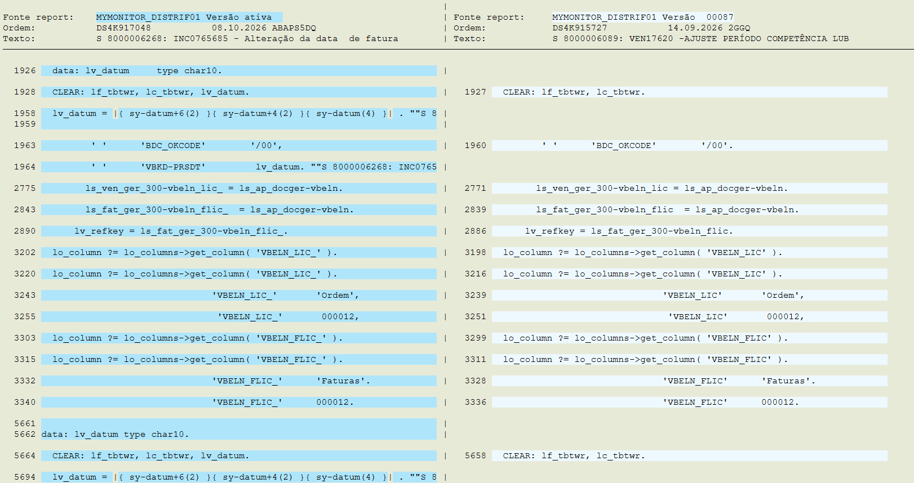
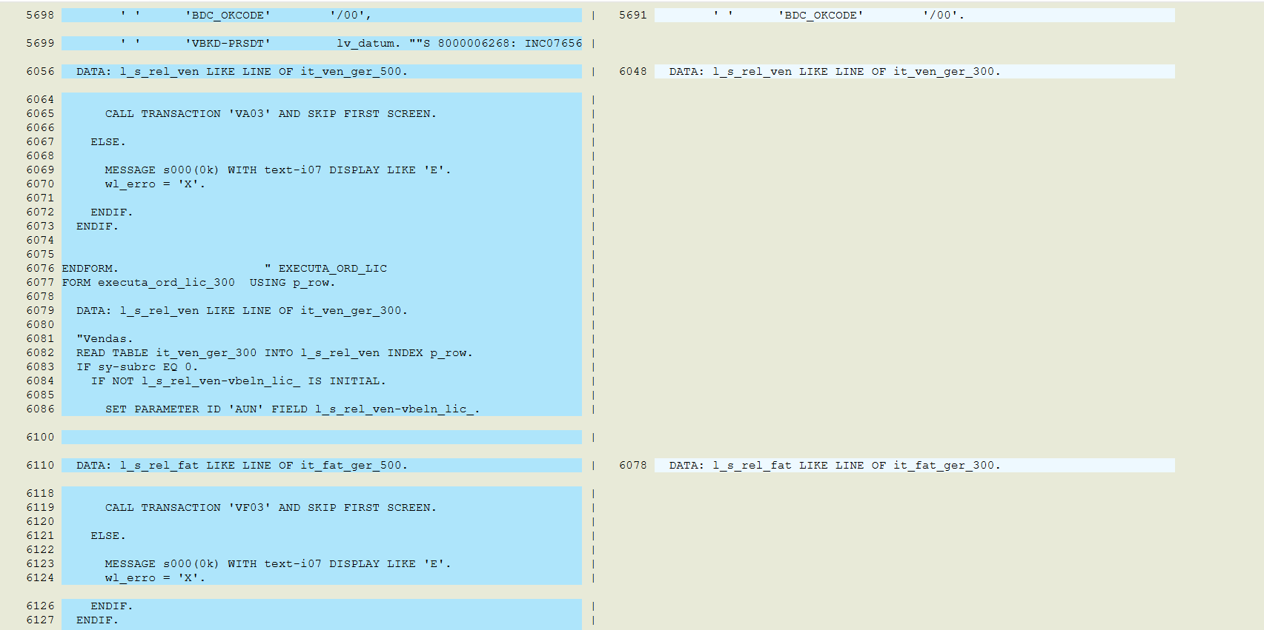
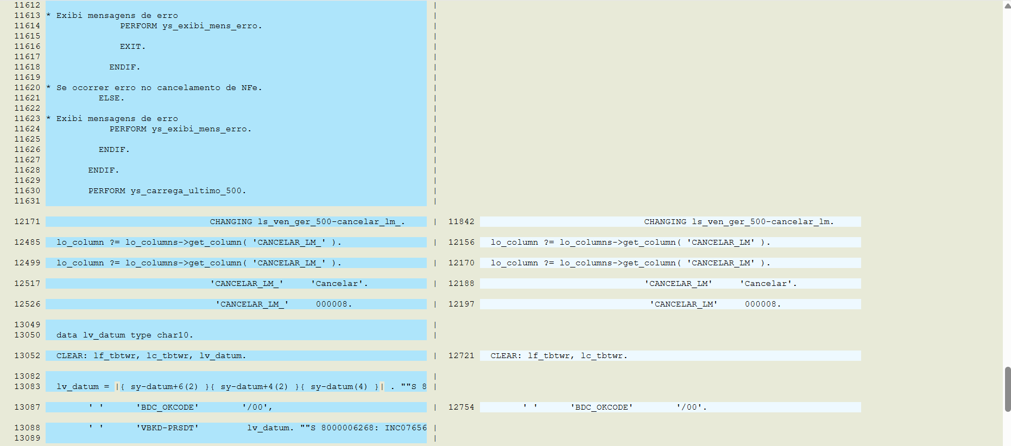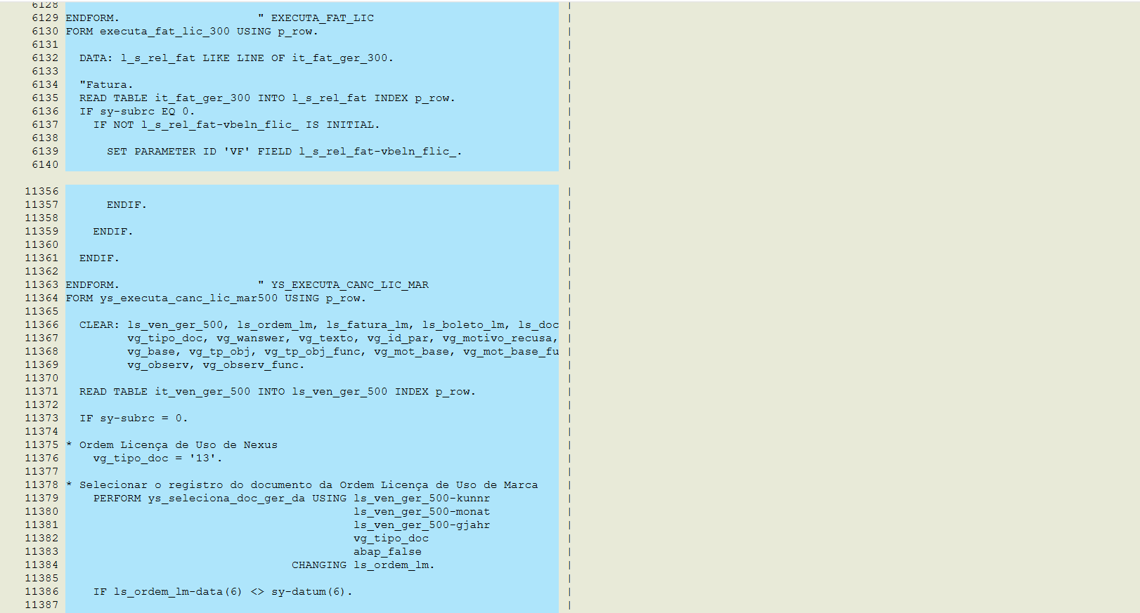
- Memória de cálculo da Métrica:
Produto | Complexidade | Esforço | Base de Comparação | Complexidade de Comparação | Fator
Exemplo: Produto=Report; Complexidade=Alto; Esforço=100hs Base Comparação: 72hs;Complexidade de Comparação:Complexo ; Fator=1,39

 | Muito Baixa | Baixa | Média | Alta | Muito Alta
Nr de telas | x
Nr de transações |  | x
Nr de tabelas |  |  | x
Lógica de processamento |  |  |  | x
Navegação |  |  |  |  | x
Janelas | x
Páginas |  | x
Nr campos em uma mesma tela |  |  | x
Parâmetros de entrada |  |  |  | x
Parâmetros de saída |  |  |  |  | x

